sim-agent 算电热碳耦合仿真与优化平台
产品功能设计说明
Product Functional Design Specification

文档版本 | V1.0
编制日期 | 2026-11-10（亚洲/上海，UTC+8）
对象系统 | 本地应用 /workspace/sim-agent（Mock LLM 模式）
依据 | 当前代码与仓库文档审计；代码与文档冲突时以代码为准
密级 | 内部资料；不含密钥、账号或私有项目数据

说明：本文对每项功能标注实现状态；交易为沙盘、规则包为示范，测试与验收口径截至 2026-11-07，详见第 9 章。

目 录
1 文档信息 1
1.1 版本、适用范围与读者 1
1.2 审计依据与方法 1
1.3 状态标注约定 2
1.4 与 2026-11-06 旧文档的主要差异 3
1.5 测试与验收口径（截至 2026-11-07） 3
2 产品定位与边界 4
2.1 产品定位 4
2.2 目标用户与使用情境 4
2.3 能力边界 4
2.4 设计原则 5
3 总体功能架构与信息分层 6
3.1 六业务域与项目上下文 6
3.2 主闭环原理 7
3.3 双上下文：项目上下文与对话会话 7
3.4 导航现状与截图一致性 8
4 核心对象与业务规则 9
4.1 对象模型 9
4.2 草稿、发布与不可变规则 10
4.3 签出编辑与写回 10
4.4 绑定与时间轴校验 11
4.5 结果失效规则 12
4.6 模板与资源版本 13
4.7 冻结、哈希与重跑规则 14
4.8 静态校验矩阵 14
5 分模块功能设计 15
5.1 项目与场景 15
5.2 基础模板库 16
5.3 数据与设备模型库（通用气象与设备模型库） 17
5.4 配置构建器 18
5.5 模型拓扑/能流与编辑校验 19
5.6 场景表单（JSON，高级） 20
5.7 仿真工作台与六步透明工作流（对话建模） 21
5.8 研究模式 22
5.9 版本化仿真任务 23
5.10 年度 8760 寻优与多目标（原入口） 25
5.11 年度 CFE 采购模式（opt_cfe） 25
5.12 电网再出清与边际碳（opt_grid_feedback） 26
5.13 GPU 离散功率帽与吞吐（opt_gpu） 27
5.14 三级运行 28
5.15 电力交易运营沙盘与需求响应 29
5.16 结果与分析、运行日志与校核 31
5.17 原文案例/福利与生命周期审计专页 33
5.18 知识库、技能卡、仿真器与设置 34
6 跨模块主路径与典型场景 36
6.1 主路径 A：项目化日调度闭环（中卫等效场景） 36
6.2 主路径 B：签出编辑 → 写回 → 发布新版本 36
6.3 主路径 C：日前 → 三级运行 → 交易沙盘 → 复盘 37
6.4 主路径 D：年度 CFE 正式任务 37
6.5 主路径 E：研究模式问题闭环 38
6.6 模块间数据交接 38
7 关键算法与模型的功能设计 39
7.1 模型族与支持矩阵 39
7.2 日调度：多时段 DC-OPF 与成本目标 39
7.3 福利出清与服务费（研究可选） 40
7.4 碳核算：位置/发电口径、平均/边际与生命周期 40
7.5 热、冷却与余热 41
7.6 任务调度与迁移（能量型） 42
7.7 时间步守恒 42
7.8 整数连续任务与取消损失 42
7.9 年度 CFE 采购模型 43
7.10 电网再出清与 LMCE 44
7.11 GPU 功率帽与吞吐 SLA 44
7.12 交易沙盘 MILP、DR 基线与结算 45
7.13 三级运行算法要点 45
7.14 主要参数与单位 45
8 接口、导出与审计设计 47
8.1 执行域与求解排队 47
8.2 导出包内容 47
8.3 REST 接口概览 48
8.4 对话工具 48
8.5 交易沙盘审计链 49
9 已知限制、缺陷与路线 50
9.1 测试与验收口径 50
9.2 论文复现边界 50
9.3 运行与实现缺陷 51
9.4 2026-11-06 审计问题复核（A01–A12） 51
9.5 产品边界与路线建议 52
10 附录 53
10.1 术语 53
10.2 符号表 53
10.3 入口清单 54
10.4 参考与证据路径 54
10.5 截图使用说明 54

图 目 录
图 3-1 总体功能架构与信息分层（自制原理图） 6
图 3-2 项目—场景—版本—任务主闭环（自制原理图） 7
图 3-3 仿真工作台首页（旧导航，2026-11-06 拍摄） 8
图 3-4 项目与场景页（含当前左栏，2026-11-06 拍摄） 8
图 4-1 草稿、版本与任务状态（自制原理图） 10
图 4-2 数据绑定与时间轴校验流程（自制原理图） 11
图 4-3 绑定冲突逐字段提示（2026-11-06 复验截图） 12
图 4-4 编辑后结果过期提示（2026-11-06 复验截图） 13
图 5-1 项目与场景：发布 v2 后 v1 保留（2026-11-06 复验截图） 16
图 5-2 基础模板库（2026-11-06 复验截图） 17
图 5-3 数据与设备模型库（2026-11-06 截图） 18
图 5-4 配置构建器（2026-11-06 截图） 19
图 5-5 B01 修复：装机上限与实际峰值分列、无欠供误警（2026-11-07 截图） 20
图 5-6 模型拓扑/能流（2026-11-06 截图） 20
图 5-7 参数透明核对（2026-11-06 截图） 22
图 5-8 透明模型与求解配置（2026-11-06 截图） 22
图 5-9 版本化任务列表（2026-11-06 截图） 24
图 5-10 历史任务：查看当时模型与结果（2026-11-06 截图） 24
图 5-11 冻结任务快照（2026-11-07 截图） 25
图 5-12 三级运行流程（自制原理图） 28
图 5-13 三级运行（2026-11-06 截图） 29
图 5-14 申报状态流与真实提交拒绝（自制原理图） 29
图 5-15 运营沙盘闭环汇总（2026-11-06 截图） 30
图 5-16 申报台账、审批与哈希链审计（2026-11-06 截图） 31
图 5-17 结果 KPI 与归因（2026-11-06 截图） 32
图 5-18 运行日志与交流校核（2026-11-06 截图） 32
图 5-19 原文案例专页：Zhang 场景 4 抽象域福利（2026-11-07 截图） 33
图 5-20 原文案例专页：Zheng 2019 年度摘要（2026-11-07 截图） 34
图 5-21 知识库（2026-11-06 截图） 35
图 6-1 写回后以 v2 运行的新任务（2026-11-06 复验截图） 37
图 7-1 模型族与时间步/任务形态支持矩阵（自制原理图） 39
图 7-2 热边界分账（自制原理图，数值来自合成守恒控制） 41
图 7-3 电网—计算反馈环（自制原理图） 44
图 8-1 求解执行域与审计链（自制原理图） 47

表 目 录
表 1-1 文档基本信息 1
表 1-2 审计依据清单 1
表 1-3 实现状态标注 2
表 1-4 与 2026-11-06 旧文档的差异 3
表 1-5 最近一次全量测试结果 3
表 2-1 目标用户与典型诉求 4
表 2-2 能力边界：是什么与不是什么 4
表 3-1 六业务域及入口（以 nav.js 与 index.html 当前代码为准） 6
表 4-1 核心数据对象 9
表 4-2 绑定校验字段与规则 11
表 4-3 冻结与追溯字段 14
表 4-4 发布与任务前静态校验 14
表 5-1 功能卡：项目与场景 15
表 5-2 功能卡：基础模板库 16
表 5-3 功能卡：数据与设备模型库 17
表 5-4 功能卡：配置构建器 18
表 5-5 功能卡：模型拓扑/能流 19
表 5-6 功能卡：仿真工作台 21
表 5-7 功能卡：版本化仿真任务 23
表 5-8 功能卡：年度 CFE 26
表 5-9 功能卡：电网反馈 26
表 5-10 功能卡：GPU 离散控制 27
表 5-11 功能卡：三级运行 28
表 5-12 功能卡：运营沙盘 P0 29
表 5-13 功能卡：结果复盘 31
表 6-1 运营沙盘案例（seed=7，示范规则【假设】，沙盘测算） 37
表 6-2 模块间数据交接 38
表 7-1 主要参数、默认值与单位（默认值均为合成/假设，须按场景校准） 45
表 8-1 各模式审计导出包 47
表 8-2 主要 REST 接口分组（2026-11-10 代码核对） 48
表 9-1 当前测试与验收口径（截至 2026-11-07，本次未重跑） 50
表 9-2 论文复现覆盖边界（依据 docs/issue_register.json，as_of 2026-11-07） 50
表 9-3 运行/实现缺陷与修复状态 51
表 9-4 2026-11-06 审计问题本次复核结果（2026-11-10 代码只读核对） 51
表 10-1 术语表 53
表 10-2 主要符号 53
表 10-3 界面入口清单（依据 app/static/nav.js 与 index.html，2026-11-10） 54
表 10-4 主要参考与证据（均为本机只读路径） 54
表 10-5 截图来源与一致性 54

1 文档信息

1.1 版本、适用范围与读者
表 1-1 文档基本信息
项目 | 内容
文档名称 | sim-agent 算电热碳耦合仿真与优化平台 · 产品功能设计说明
版本 / 日期 | V1.0 / 2026-11-10（亚洲/上海，UTC+8）
对象系统 | 本地应用 /workspace/sim-agent（FastAPI 单体 + 原生 JS 单页，服务端口 8080，当前 Mock LLM 模式）
代码基线 | Phase7 完成后的本地代码；执行 Python 摘要 5067bc78…（取自 2026-11-07 全量测试记录），本次未修改任何业务代码
适用范围 | 产品定位与边界、功能架构与信息分层、核心对象与规则、各功能模块设计、跨模块主路径、关键算法的功能视角、数据对象与冻结/导出规则、已知限制
不适用范围 | 不是使用手册（逐按钮操作仅在必要处给出），不是部署运维手册，也不是逐行技术实现文档；技术栈、路由清单只在附录简述
主要读者 | 产品负责人、研究负责人、模型/算法负责人、验收与质量负责人
服务健康 | 2026-11-10 编写时只读检查 GET http://127.0.0.1:8080/health 返回 {"ok":true,"mock":true}；除此之外未调用任何业务 API

本文所有时间均为亚洲/上海时区（UTC+8）。外部证据中以 UTC 表示的时间，正文已换算或注明原时区。

1.2 审计依据与方法
本说明书采用“先审计、后成文”的方式编写：以当前代码和实际界面为第一依据，以仓库内运行说明和阶段报告为第二依据；两者冲突时以代码为准，并在正文中注明冲突点。2026-11-06 旧文档（/workspace/product-docs-20261106/）只作为章节结构参考，其内容已过时，不作为事实依据。
表 1-2 审计依据清单
类别 | 具体依据 | 用途
运行说明 | README.md、USAGE.md | 产品入口、功能说明、已知局限；其中部分段落停留在 Phase5，已用后续阶段报告和代码校正
导航与信息架构 | docs/navigation_map.md；app/static/nav.js 中的 IA.DOMAINS；app/static/index.html 左栏 | 六业务域及其入口；导航文档写于 2026-11-06，代码中已新增“项目与场景/基础模板库/数据与设备模型库/版本化仿真任务”和“原文案例”链接
产品基础层 | docs/product_foundation.md、docs/product_foundation_ui_fix.md；app/foundation/{api,service,store}.py；app/static/foundation.js | 项目—场景—版本—任务对象、绑定、冻结与重跑规则
阶段报告 | docs/PAPER_REPRODUCTION_PHASE3–7.zh.md；docs/B07_ROOT_CAUSE.zh.md；docs/OPT_CFE / OPT_GRID_FEEDBACK / OPT_GPU_MODEL_CONTRACT.zh.md；docs/BROWSER_REPLAY_PHASE3–7.zh.md | 新增模式、修复、独立验收与未完成范围
问题登记 | docs/issue_register.json（25 项，最新同 issue_register_phase7.json）及各阶段登记 | 实现状态、剩余范围、阻断项
旧审计 | /workspace/product-docs-20261106/audit-findings.json（A01–A12） | 逐项静态复核当前代码是否已修复
模型引擎 | app/tools/sdco_engine.py、app/tools/integer_jobs.py、app/heat_audit.py、app/time_axis.py、app/solver_execution.py、app/opt/*、app/opt_cfe.py、app/opt_grid_feedback.py、app/opt_gpu.py、app/market/core.py | 算法、目标项、约束与显式拒绝条件
测试记录 | /workspace/sim-agent-phase7-evidence/current_full_result.json | 全量测试口径（截至 2026-11-07）
界面截图 | /workspace/sim-agent/screens/foundation/（含 retest/）、screens/paper-phase3/、/workspace/product-docs-20261106/screens/ | 仅引用已有真实截图并注明拍摄日期与一致性

审计约束：未读取 .env、settings.json 或任何密钥；未修改业务代码；未覆盖历史项目；未用 Shell 驱动浏览器；未回退代码或修改系统代理去抓新图。

1.3 状态标注约定
本文对每项功能给出明确实现状态，标注如下。凡是计划、模拟、论文验证专页或部分复现，都不按完整产品能力描述。
表 1-3 实现状态标注
标注 | 含义
【已实现】 | 代码中存在可用入口与完整业务规则，并有回归测试或独立验收证据；不代表已做真实浏览器视觉验收
【部分实现】 | 核心路径可用，但存在明确的范围上限、未覆盖组合或仅部分接入（例如只支持 1h，或只在某个入口可用）
【未实现】 | 产品中没有该能力，或只有占位/存根；需求已识别但未交付
【已知缺陷】 | 已确认存在错误或口径问题且尚未修复，或修复证据不足、需复核
【研究可选】 | 显式开关或独立模式，默认关闭，用于研究对照或论文口径；不改变默认产品行为，也不代表现场可用

1.4 与 2026-11-06 旧文档的主要差异
表 1-4 与 2026-11-06 旧文档的差异
主题 | 旧文档（2026-11-06） | 本文（2026-11-10 审计结果）
产品基础层 | 无项目/场景/版本/模板/资源库/冻结任务 | 新增独立 SQLite 基础层：项目、多场景草稿、不可变发布版本、模板与资源只追加版本、冻结任务、历史恢复与重跑；导航新增 4 个入口
目标与口径 | 仅成本与加权碳 | 新增显式福利出清（welfare）、线路服务费、迁移费 gross/net、可选生命周期分账、paper_abstract 网络域
时间步与任务 | 仅 1h、可切分能量任务（LP） | 日调度支持 1h/15min；新增整数连续任务（MILP）与取消/重启损失分账；未适配路径显式拒绝
年度与新模式 | 仅原 8760 寻优入口 | 新增 opt_cfe（年度 CFE 采购）、opt_grid_feedback（电网再出清与 LMCE）、opt_gpu（GPU 离散功率帽与吞吐 SLA）三种版本化任务模式
已修复问题 | A01 实时规则电池符号缺陷写为“未修复” | A01 已修复（tiered._rt_rules 按“设施高于信号则放电”，有回归 test_rt_rules_battery_sign_tracks_signal）；另修复 B01 装机容量误报、B05 余热口径、B06 零用电份额、B07/B08 求解变量映射与并发竞态、B02–B04 摘要与时间元数据问题
测试口径 | 当时全量通过 | 截至 2026-11-07 全量 401 项：392 通过、6 项因缺少 octave-cli/omc/pvpython 失败、3 项因旧基准文件丢失跳过（非全绿）
浏览器验收 | 旧截图 18 张（1280×800） | Phase5 之后的更新因 Chrome 访问 127.0.0.1:8080 出现 ERR_CONNECTION_REFUSED 而未完成视觉验收；Phase4 起多数功能无可持久截图

1.5 测试与验收口径（截至 2026-11-07）
本次编写未重跑全量测试。全量测试的最近一次真实结果来自 2026-11-07 14:27（亚洲/上海）的 Phase7 记录：
表 1-5 最近一次全量测试结果
指标 | 数值 | 说明
总数 | 401 | 含 Phase7 新增 27 项（全部通过）
通过 | 392
失败 | 6 | 全部位于 tests/test_multi_sim.py（MATPOWER、OpenModelica×2、ParaView 及两条路由用例），原因是当前环境缺少 octave-cli、omc、pvpython
跳过 | 3 | 原 /tmp/baseline_fingerprint.json 旧基准文件丢失，未用当前代码伪造旧基准
退出码 | 1 | 因此不能写成“全绿”

注：独立验收门（如 Phase3 的 21 门、Phase6 的 12 门、Phase7 的 17 门）与 pytest 分别计数，不相互替代；它们证明的是所声明子模型的一致性，不等于论文整篇复现。真实浏览器验收另见 9.1 节。

2 产品定位与边界

2.1 产品定位
sim-agent 定位为面向数据中心的“算—电—热—碳”耦合仿真与优化平台。它以中文对话驱动研究与决策（规划→建模→运行→校核→修正→报告），并在此之上提供产品化的“项目—场景—版本—任务”闭环，使模型输入、版本、求解与结果可追溯、可复算。
平台的核心价值在于三点：其一，在同一模型中耦合算力负载、电网潮流、机房热/冷却与碳排放；其二，把每次求解的输入、来源、单位、代码与求解器标识冻结下来，支持历史恢复与按原快照重跑；其三，对每个模型口径、假设和失败如实披露，而不是给出“看起来可用”的数字。
虚拟电厂（VPP）运营仍是演进方向：当前“电力交易运营”是示范规则下的沙盘闭环，不连接任何交易中心或调度系统，不构成运营闭环。

2.2 目标用户与使用情境
表 2-1 目标用户与典型诉求
角色 | 典型诉求 | 主要入口
研究负责人 / 研究员 | 用一句中文问题驱动建模、对比方案、获得带证据链的结论 | 仿真工作台、研究模式、结果复盘
产品 / 方案负责人 | 维护多套场景与版本，比较不同配置与目标下的经济性、碳与热安全 | 项目与场景、版本化仿真任务、配置构建器
模型 / 算法负责人 | 核对数学表述、参数来源、求解状态，扩展新模式 | 透明模型/数学表述、参数透明核对、运行日志
运营策略研究者 | 在示范规则下演练日前—日内—实时—DR—结算闭环 | 三级运行、电力交易运营（沙盘）
质量 / 验收负责人 | 核对冻结输入、哈希与导出包，独立重算 | 版本化任务详情、审计运行包/正式 ZIP

2.3 能力边界
表 2-2 能力边界：是什么与不是什么
是 | 不是
日前确定性的算电热碳耦合仿真与优化工具（DC-OPF 线性化 + 可选峰值时刻交流校核） | 实时 EMS、SCADA 或在线控制系统
项目化的场景/版本/任务管理与审计追溯 | 多用户、多租户、带权限与电子签章的生产平台（当前无身份认证，仅限可信本地网络）
示范规则下的交易与 DR 沙盘 | 真实交易终端（“真实提交”固定返回 403），也不代表中国正式交易规则
论文口径的显式研究模式与部分复现 | 8 篇论文完整复现（整篇 A 级仍为 0）
公开数据 + 等效假设的典型场景（如中卫、韶关、乌兰察布） | 现场实测数字孪生或工程设计审查替代品
PDF/工程资料的引用与待确认项登记 | PDF 自动工程建模（不解析接线图）

2.4 设计原则
- 默认不变、显式启用：新口径（福利、生命周期、15min、整数任务、paper_abstract、各独立模式）均为显式选择，默认路径与旧结果保持一致。
- 不静默转换：时间轴、时区、步长、长度、单位、币种不匹配时拒绝，而不是重采样、截断或补值；未适配的组合显式报错，不“按 1h 继续”。
- 版本不可变、只追加：发布版本、模板版本、资源版本、已完成任务均无覆盖或删除接口。
- 失败如实保留：求解不可行、限时、未收敛均记录为 failed（必要时保留 partial_NOT_ACCEPTED），不回退使用旧计划、不伪造成功结果。
- 口径分账：运行碳与生命周期碳、预测与实际、到达热与终端取热、gross 与 net 迁移分列，不把不同边界的数字凑成一个值。
- 对话与界面同源：对话工具、六步工作流和项目任务调用同一套求解引擎，界面修改会同步到对话上下文。

3 总体功能架构与信息分层

3.1 六业务域与项目上下文
界面采用“顶部项目上下文 + 一级业务域 + 二级任务”的三层信息架构。顶部条显示当前项目、场景与发布版本；一级为六个业务域，按运营主线 ①→⑥ 排序；二级为左栏分组与页内任务条，高级项默认收起；面包屑给出“下一步”按钮，Ctrl+K 可按名称检索全部入口。
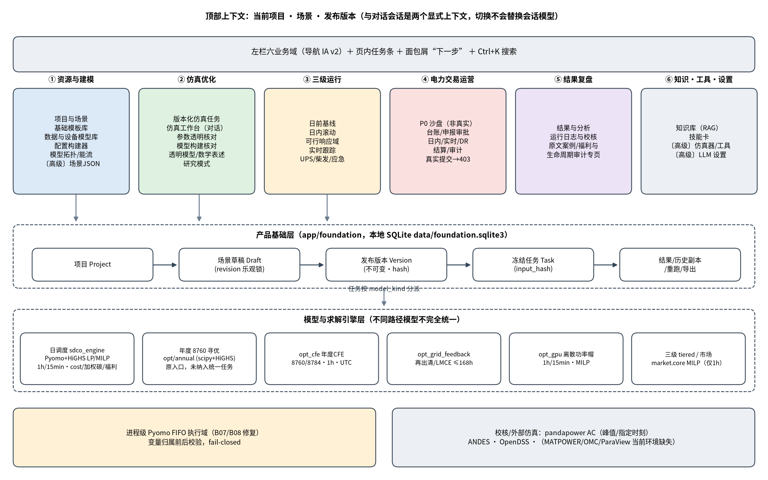
图 3-1 总体功能架构与信息分层（自制原理图）
注：自制原理图，依据 app/static/nav.js、index.html 与各引擎入口整理；非界面截图。
表 3-1 六业务域及入口（以 nav.js 与 index.html 当前代码为准）
业务域 | 二级入口 | 状态
① 资源与建模 | 项目与场景；基础模板库；数据与设备模型库；配置构建器；模型拓扑/能流；〔高级〕场景表单（JSON） | 【已实现】（设备库首批仅数据中心与储能，见 5.3）
② 仿真优化 | 版本化仿真任务；仿真工作台（对话，六步透明工作流）；参数透明核对；模型构建核对；透明模型/数学表述；研究模式 | 【已实现】（统一任务对 8760 原寻优未覆盖，见 5.9/5.10）
③ 三级运行 | 三级优化运行（日前基线/日内滚动/可行域/实时跟踪/UPS·柴发/应急） | 【部分实现】（仅 1h、能量型任务）
④ 电力交易运营 | 运营工作台（P0 沙盘：台账、申报审批、日内、实时、DR、结算、审计） | 【部分实现】（沙盘；真实提交 403）
⑤ 结果复盘 | 结果与分析；运行日志与校核；左栏另有“原文案例/福利与生命周期审计”链接（/paper-reproduction 独立页） | 【已实现】（专页为【研究可选】）
⑥ 知识·工具·设置 | 知识库；技能卡；〔高级〕仿真器/工具；〔高级〕LLM 设置 | 【已实现】（部分外部仿真器当前环境缺失）

文档与代码冲突说明：docs/navigation_map.md（2026-11-06）中“① 资源与建模”只列 3 项、“② 仿真优化”无“版本化仿真任务”；当前 nav.js 已加入项目与场景、基础模板库、数据与设备模型库、版本化仿真任务。本文以代码为准。

3.2 主闭环原理
产品化主闭环为：资源库/模板 → 项目场景草稿 → 校验与展开 → 发布不可变版本 → 创建冻结任务 → 求解与审计 → 历史恢复/重跑。编辑通过“签出”产生独立会话副本，修改后需显式写回草稿并重新发布；历史版本和历史任务从不被覆盖。
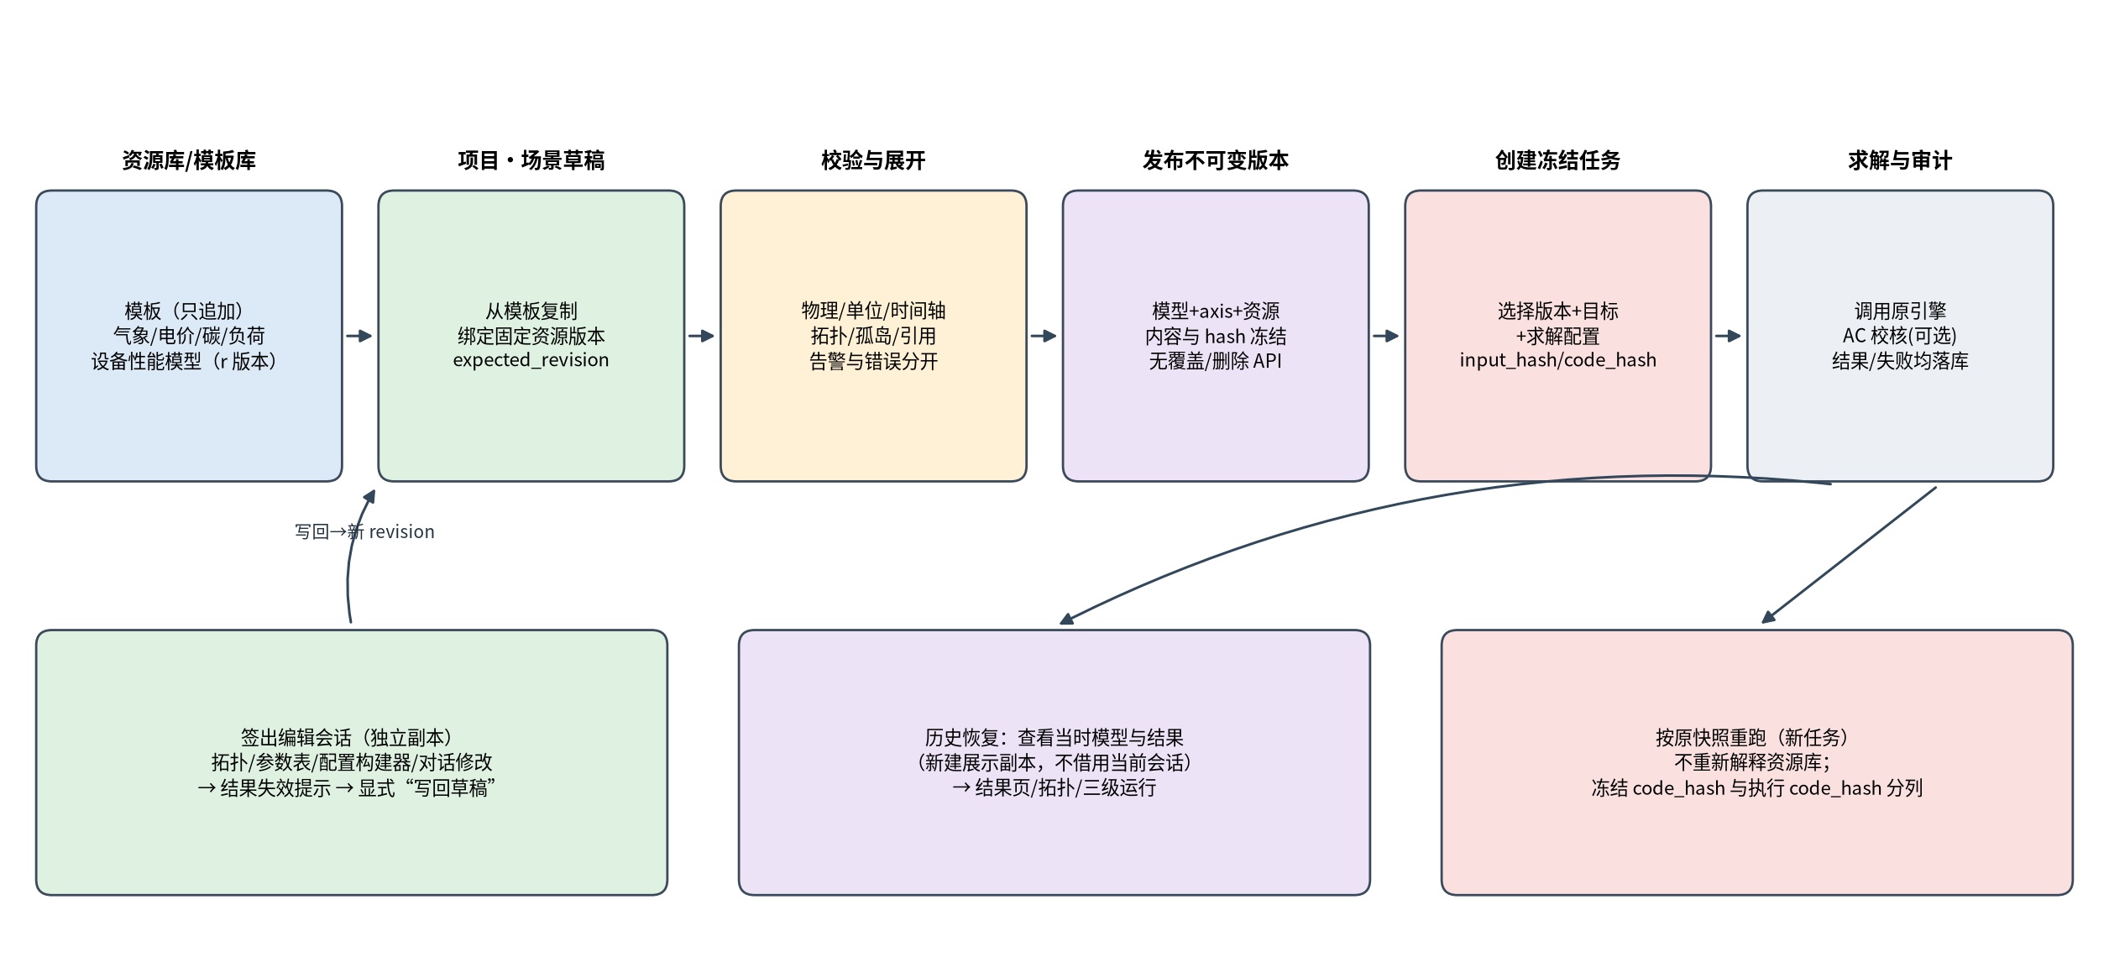
图 3-2 项目—场景—版本—任务主闭环（自制原理图）
注：自制原理图；依据 app/foundation/service.py 与 docs/product_foundation.md。

3.3 双上下文：项目上下文与对话会话
平台同时存在两个明确的上下文：
- 项目上下文（顶部条）：选择项目、场景和发布版本，用于发布、建任务、追溯历史。
- 对话会话（仿真工作台）：智能体在会话内构建/修改模型并求解，原有六步工作流、拓扑编辑、配置构建器、三级运行均基于会话。
两者的关系由规则约束：更换顶部场景不会替换对话中的模型；要让会话编辑某场景，必须“签出草稿”生成独立会话副本；会话修改要回到项目，必须“当前会话模型→写回场景草稿”；旧会话可继续独立使用，或显式“将当前旧会话导入为场景”纳管，系统不会自动迁移旧会话。

3.4 导航现状与截图一致性
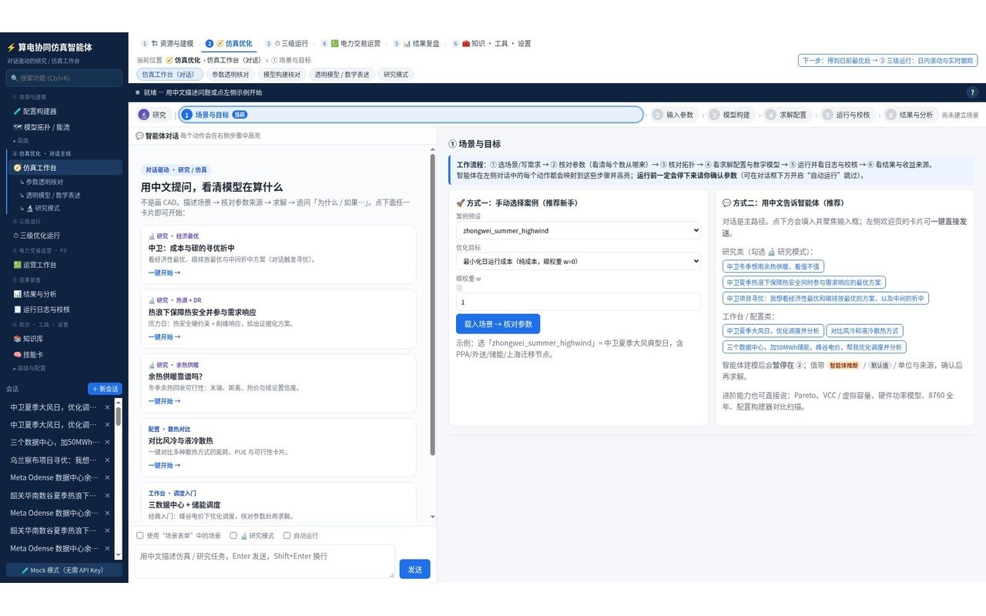
图 3-3 仿真工作台首页（旧导航，2026-11-06 拍摄）
注：拍摄 2026-11-06，Mock 模式；左栏尚无“项目与场景/基础模板库/数据与设备模型库/版本化仿真任务”，与当前导航不一致，仅用于展示对话主界面与六步条。
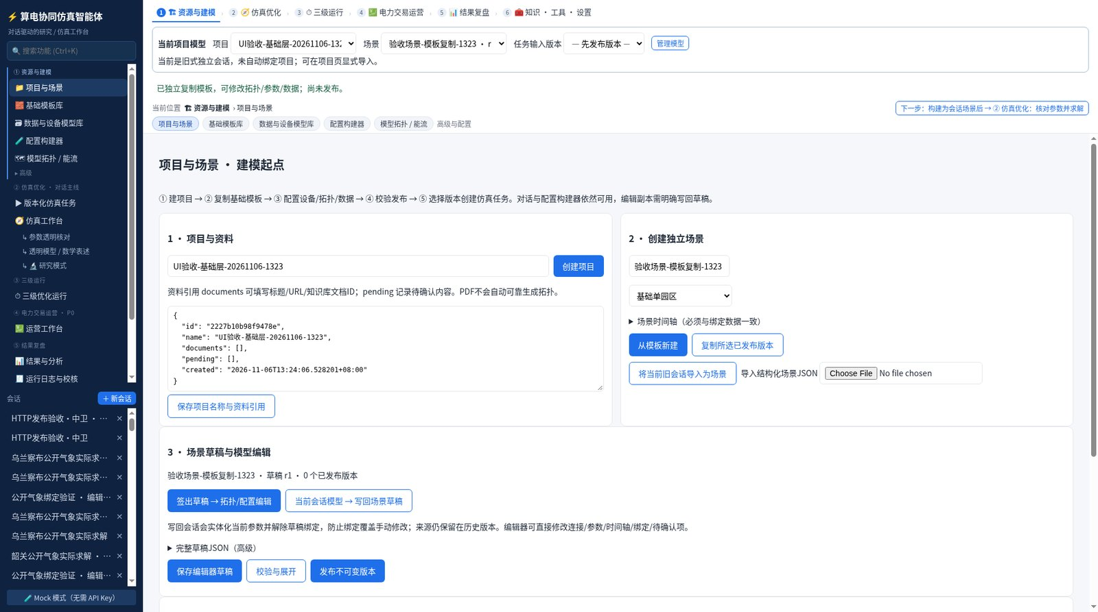
图 3-4 项目与场景页（含当前左栏，2026-11-06 拍摄）
注：拍摄 2026-11-06 产品基础层 UI 验收，Mock 模式；左栏六域结构与当前导航一致；但 2026-11-07 新增的“⑤ 原文案例”链接以及此后新增的“新建年度CFE/电网反馈/GPU 独立场景”卡片未在图中出现。

4 核心对象与业务规则

4.1 对象模型
产品基础层把可变的“草稿”与不可变的“版本/任务”严格分离。所有对象保存在本地 data/foundation.sqlite3 中，以事务方式写入；草稿修改采用乐观并发（必须携带 expected_revision）。
表 4-1 核心数据对象
对象 | 关键字段 | 可变性 | 说明
项目 Project | 名称、资料引用 documents、待确认项 pending | 名称与资料可编辑 | 资料引用可填标题/URL/知识库 ID；PDF 只登记引用与待确认项，不自动解析接线
场景 Scenario（草稿） | draft（model、axis、bindings、device_bindings、provenance、pending）、revision | 可编辑（乐观锁） | 一个项目可含多套场景；有待确认项时禁止发布
发布版本 Version | number、model（已展开）、axis、resources（冻结内容）、bindings、warnings、hash | 不可变 | 发布时展开绑定，内容与摘要固定；无覆盖/删除 API
模板 Template | name、source、assumptions、model、hash | 只追加 | 新场景复制模板内容，保留出处
通用资源 Library | kind（weather/price/carbon/load/device）、unit、axis、values 或 parameters、source、applicability、previous_id | 只追加（修订生成新 r 版本） | 绑定引用确定版本；新版本不会自动更新旧场景
冻结任务 Task | snapshot（版本模型、目标、求解配置、资源、axis、code_hash、solver_identity）、input_hash、status、result/full_result、error | 快照不可变；完成后输出不可覆盖 | 状态 ready→running→completed/failed；重跑生成新任务（rerun_of）
会话 Session | 聊天、模型、结果、产物 artifacts/<sid>/ | 可变 | 签出副本与历史展示副本都是独立会话

4.2 草稿、发布与不可变规则
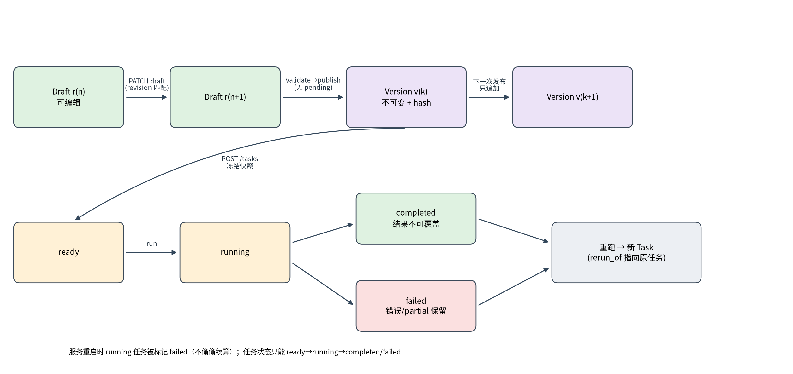
图 4-1 草稿、版本与任务状态（自制原理图）
注：自制原理图；依据 service.py 中 publish、task_new、execute 与 recover_interrupted_tasks。
业务规则：
- 草稿 PATCH 必须携带 expected_revision，版本号不一致返回“草稿版本冲突”。
- 发布前执行“校验与展开”：绑定资源被展开进模型，生成版本 hash = digest(model, axis, resources)；存在 pending 待确认项时拒绝发布。
- 版本号按场景内顺序递增（v1、v2…），旧版本内容不变；创建任务前会重新核对版本内容与摘要，不一致则拒绝。
- 发布不是工程安全认证：静态校验通过仍可能动态不可行，交流校核与压力验证仍需执行。

4.3 签出编辑与写回
1. 签出：POST /scenarios/{id}/checkout（可选 version_id）总是创建独立会话副本，并在该会话建立项目上下文。
2. 编辑：在原拓扑编辑器、参数透明表、配置构建器或对话中修改；项目会话中非法的参数/拓扑修改会回滚，旧式会话保留原有编辑行为但发布前仍需严格校验。
3. 写回：项目页“当前会话模型→写回场景草稿”（POST /sessions/{sid}/save-draft，带 expected_revision）。写回会实体化当前模型并解除草稿中的旧绑定，避免库参数再次覆盖手工修改；旧绑定与基版本记录进入 provenance。需要继续参数化绑定时须显式重新绑定。
4. 发布与运行：写回后需重新校验、发布新版本并创建新任务，才能得到新模型的结果；历史版本任务仍为原模型与原结果。

4.4 绑定与时间轴校验
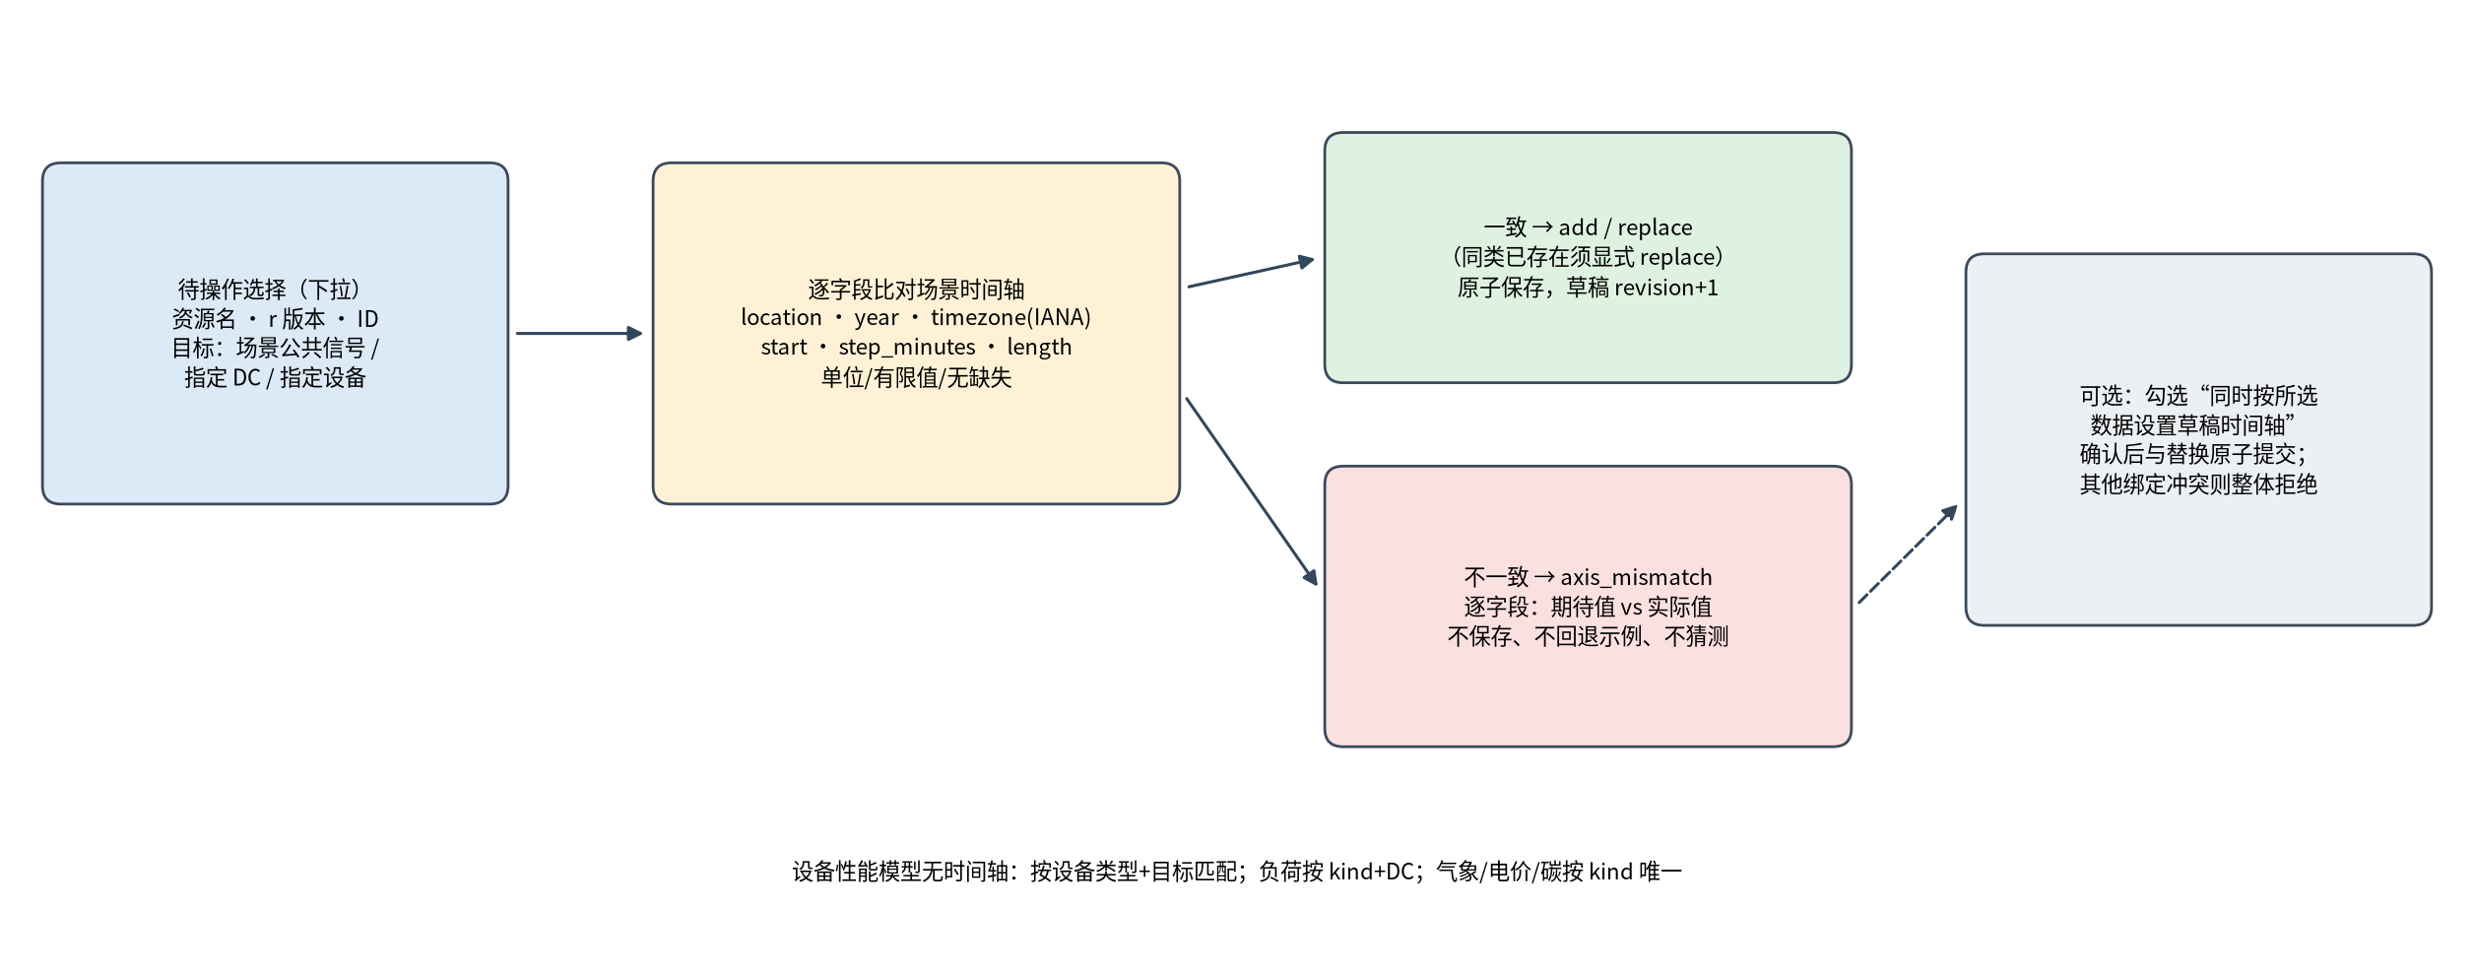
图 4-2 数据绑定与时间轴校验流程（自制原理图）
注：自制原理图；依据 POST /api/foundation/scenarios/{id}/bind 的 add/replace 语义与 axis_mismatch 返回。
表 4-2 绑定校验字段与规则
字段 | 规则 | 不匹配时
location 地点 | 必须与场景草稿一致；跨区需独立建场景 | 返回 axis_mismatch，逐字段列出场景期待值与数据实际值
year 年份 | 一致
timezone 时区 | IANA 时区一致（如 Asia/Shanghai）；不转换时区 | 拒绝
start 起点 | 时间戳一致（含时区偏移） | 拒绝
step_minutes 步长 | 日模型：60（24 点）或 15（96 点），且与模型 dt_hours 一致 | 拒绝隐式重采样
length 长度 | 与模型步数一致 | 拒绝截断或补值
unit 单位 | weather=degC、price=CNY/kWh、carbon=tCO2/MWh、load=MW | 拒绝
values 数值 | 有限、无缺失；碳与负荷非负；温度在 −90~65 °C | 拒绝
timestamps（可选） | 逐点与 axis 一致、无重复/跳点 | 拒绝

绑定类别与目标：气象/电价/碳按 kind 绑定到“场景公共信号”；负荷按 kind + 目标数据中心；设备模型按设备类型 + 目标设备（设备模型无时间轴，不参与时间轴对齐）。同类已存在时“新增”被拒绝，必须显式“替换同类绑定并校验”。可勾选“同时按所选数据设置草稿时间轴”，确认后与替换原子保存；若其他已绑定数据与新时间轴冲突则整体拒绝。失败不保存、不回退示例数据，历史版本不变。
求解前的覆盖语义：价格绑定同时更新场景价格与显式外网价格；气象更新默认/已有区域温度；碳更新实际区域的平均/边际数据；负荷更新目标 DC 的 interactive_mw；设备参数（含分段功率曲线、热性能）覆盖目标设备并重新校验。
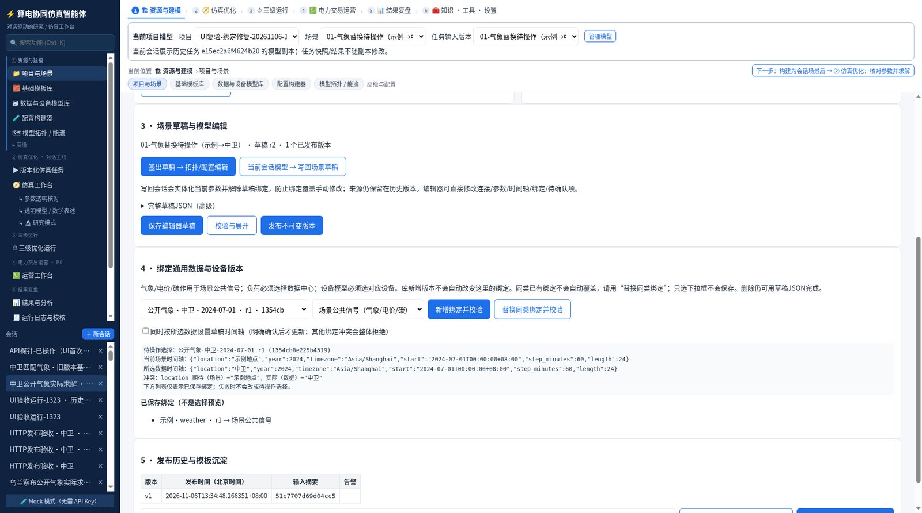
图 4-3 绑定冲突逐字段提示（2026-11-06 复验截图）
注：拍摄 2026-11-06 产品基础层 UI 复验（Mock）。示例→公开中卫气象替换时仅 location 冲突被列出；与当前代码行为一致（该区域此后未改动）。

4.5 结果失效规则
- 任一会话模型改变（参数表、拓扑、配置构建器、对话修改），旧 KPI、对比、拓扑结果缓存全部失效；顶部显示“会话修改尚未写回草稿”和“旧结果已过期”，拓扑图不再显示旧解能流。
- 新求解记录实际输入指纹后，状态才恢复为“新鲜”。
- 历史任务结果与当前会话无关，不会因会话修改而失效。
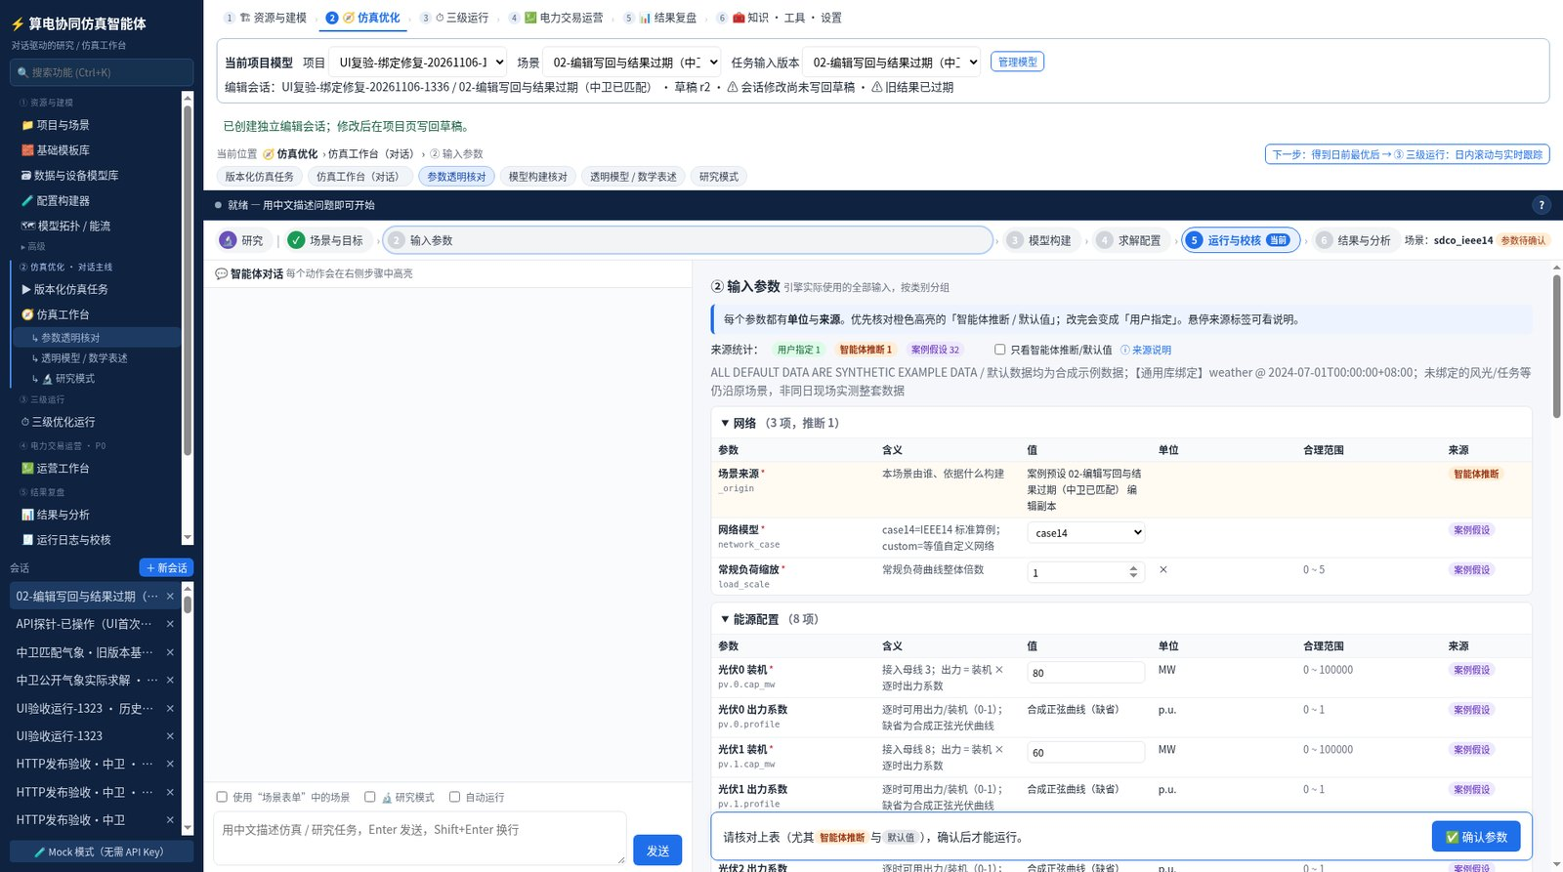
图 4-4 编辑后结果过期提示（2026-11-06 复验截图）
注：拍摄 2026-11-06 复验（Mock）：DC_A 的 PUE 由 1.35 改为 1.40 后顶部提示未写回与旧结果过期。

4.6 模板与资源版本
- 模板只追加，新场景复制模板内容并保留来源；首批种子模板 6 个：基础单园区、多数据中心与储能、风光储直供参考·中卫、余热回收参考·中卫、韶关参考、乌兰察布参考。种子模板注明“公开项目资料整理的等值参考/合成工况，非原工程完整接线”。
- 资源修订通过 previous_id 指向不可变前序版本，生成新 r 版本；绑定引用固定版本，资源库更新不会影响已发布版本或已建任务。
- 首批资源种子：明确合成的示例气象/电价/碳/负荷（示例地点、2024-07-01、24 点）与示例储能设备（95% 效率）；从既有公开缓存提取的中卫、韶关、乌兰察布 2024-07-01 Open-Meteo ERA5 2 m 干球温度（记录原 URL、文件路径与 SHA256）。再分析温度不是机房现场测点。
- 设备性能模型首批只支持 data_center（pue、cap_it_mw、power_model、p_idle_mw、p_peak_mw、pdu_breakpoints、thermal 子参数）与 storage（energy_mwh、power_mw、eta_ch、eta_dis、soc0、soc_min、soc_max、reserve_frac），每个参数必须标注规定单位；其他设备仍在场景 JSON 或模板中维护。

4.7 冻结、哈希与重跑规则
表 4-3 冻结与追溯字段
字段 | 内容 | 规则
snapshot | 版本 ID/编号、项目资料、场景出处、绑定、axis、resources、展开后模型、目标、求解配置、code_hash、solver_identity（pyomo/highspy/pandapower 版本） | 创建任务时深拷贝冻结
input_hash | snapshot 的规范化摘要 | 运行前复核，不一致拒绝求解
code_hash / execution_code_hash | 冻结时代码树摘要 / 实际执行时代码树摘要 | 重跑时两者分别保留；跨代码版本不保证数值一致
status | ready / running / completed / failed | 只能执行一次；服务重启把 running 标为 failed，不自动续算
result / full_result | 摘要与完整结果（日模型含 DataFrame 序列化、热指标与调度结果） | 完成后不可覆盖；服务重启后可恢复
error / error_traceback / partial_result | 失败信息与部分过程 | 失败不回退旧计划；新模式可附 partial_NOT_ACCEPTED
rerun_of | 重跑来源任务 | 按原快照重跑，不重新解释资源库

另有两个摘要规则：日模型导出包中 scenario.json 的输入摘要采用 canonical_export_json_v1，并另存 python_model_hash（B02 修复：默认整数列表与 Pydantic 浮点导出不一致导致的摘要差异）；冻结快照全局 digest 算法未改。

4.8 静态校验矩阵
表 4-4 发布与任务前静态校验
类别 | 校验内容
设备参数 | 正容量、PUE、储能效率/SOC/备用比例，温度顺序、热容、COP/冷却边界，分段功率曲线单调且覆盖 0~1
拓扑 | 母线端点、电压等级、线路/变压器参数、无源负荷孤岛；单母线无支路网络可求解（已修复 max(empty) 与 NaN 负载率问题）
任务 | 任务窗口、资源余量、福利模式必须提供 value_cny_mwh 且 carbon_weight=0；连续任务时长/初始进度/允许站点
时间轴 | 24 或 96 点有限数值、单位、地点/年份/IANA 时区/零点/步长一致
容量预检（B01 修复后） | 区分装机设计上限与固定/同时峰值、必需批任务能量下界；热耦合时只作 IT 下界；真实欠供（如固定 3 MW/电源 2 MW）保留告警且求解失败
求解配置 | 仅 time_limit_s（0~600 s）与 ac_check；paper_abstract 与独立模式必须关闭 AC

5 分模块功能设计
本章按业务域逐一说明各功能模块。每个模块以“功能卡”给出用途、前置条件、操作流程、业务规则、输入输出、异常与审计及关联模块，并给出实现状态。

5.1 项目与场景
实现状态：【已实现】（2026-11-06 起；Phase5–7 增加三种独立场景创建入口）
表 5-1 功能卡：项目与场景
要素 | 设计
用途 | 作为资源与建模域的起点：创建项目、维护多套场景草稿、绑定数据与设备版本、校验并发布不可变版本
前置条件 | 服务运行；模板库与资源库已有种子（首次启动自动生成）
操作流程 | ① 输入项目名“创建项目”→ ② 选择模板、填写场景名与时间轴，“从模板新建”（或复制已发布版本、导入结构化 JSON、将旧会话导入为场景）→ ③ 绑定资源（新增/替换）→ ④“校验与展开”→ ⑤“发布不可变版本”→ 进入版本化仿真任务
独立模式入口 | “创建独立场景”卡片提供：年度 CFE 公开原输入→“新建年度CFE独立场景”；电网反馈预置→“新建电网反馈独立场景”；GPU 预置→“新建GPU离散控制独立场景”。模式参数控件只写入编辑器，须保存草稿→校验→发布后生效
业务规则 | 草稿乐观锁；同类绑定须显式替换；pending 待确认项阻止发布；15min 草稿须“显式展开为15分钟草稿”（有资源绑定须先实体化，否则拒绝），不自动改已保存对象；切换场景/项目时对未保存 JSON 编辑给出确认
输入 | 项目名与资料引用；模板或 JSON；场景 axis（地点、年份、IANA 时区、起点、步长、长度）；资源版本选择
输出 | 场景草稿（revision）；发布版本（number、hash、warnings）；绑定预览（双方时间轴与逐字段差异）
异常与审计 | axis_mismatch 精确到字段；草稿版本冲突；未知字段/越界参数拒绝；全部写入 SQLite 事务；provenance 记录复制来源、绑定与基版本
关联模块 | 模板库、资源库提供输入；签出→拓扑/参数/配置构建器；发布版本→版本化仿真任务

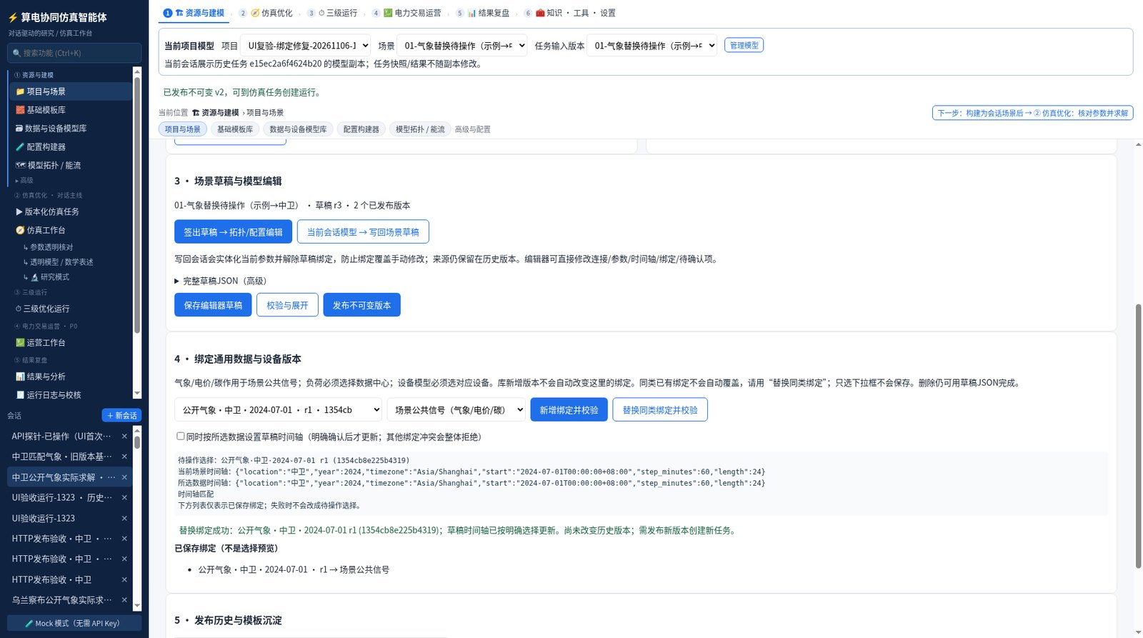
图 5-1 项目与场景：发布 v2 后 v1 保留（2026-11-06 复验截图）
注：拍摄 2026-11-06 复验（Mock）。发布历史中 v1、v2 并存，旧版本未被覆盖。当前页面另含独立模式创建卡片，图中未显示。

5.2 基础模板库
实现状态：【已实现】
表 5-2 功能卡：基础模板库
要素 | 设计
用途 | 提供可独立复制的参考拓扑与参数结构，作为新场景起点
前置条件 | 无
操作流程 | 浏览模板卡片（名称、来源、假设）→ 在项目页选择模板新建场景；也可由已发布版本另存为模板（POST /templates，带 version_id）
业务规则 | 模板只追加、带 hash；新场景是内容复制，不与模板联动；模板假设默认“参考结构，不能替代工程设计审查”
输入/输出 | 名称、来源、假设、完整场景模型 → 模板记录
异常与审计 | 模型须通过 Scenario 校验才能入库；来源长 URL/JSON 在卡片中自动换行（2026-11-06 UI 修复）
关联模块 | 项目与场景

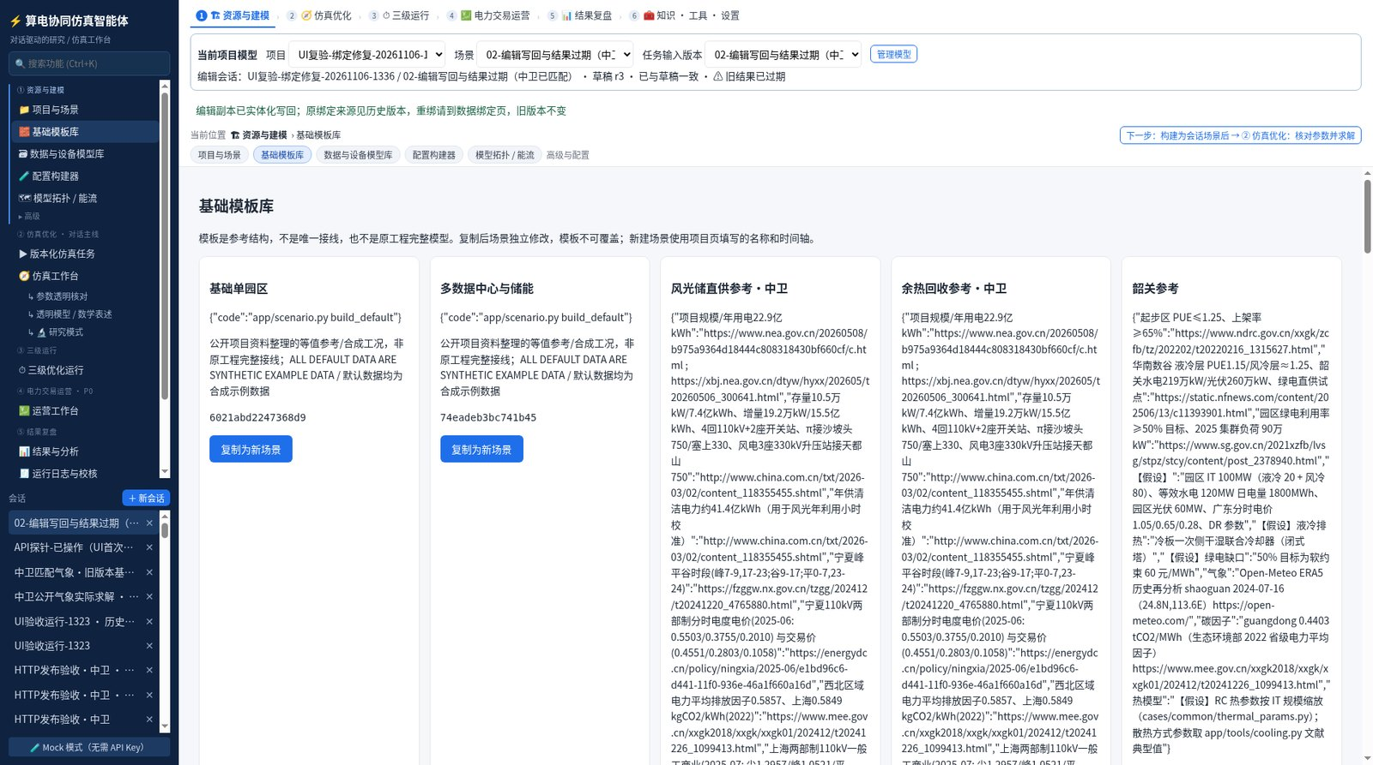
图 5-2 基础模板库（2026-11-06 复验截图）
注：拍摄 2026-11-06 复验（Mock）：模板卡片长来源换行修复后效果。模板种子与当前代码一致。

5.3 数据与设备模型库（通用气象与设备模型库）
实现状态：【部分实现】（时间序列四类已实现；设备库仅数据中心与储能两类）
表 5-3 功能卡：数据与设备模型库
要素 | 设计
用途 | 维护带来源、单位、工况、时间轴与版本的通用资源：气象、电价、碳强度、负荷曲线以及设备性能模型
前置条件 | 资源须给出 name、kind、source、applicability；时间序列须给 axis、values、unit
操作流程 | 新建资源（JSON 编辑器）→ 修订时传 previous_id 生成新 r 版本 → 在项目页绑定固定版本
业务规则 | 单位强制（degC、CNY/kWh、tCO2/MWh、MW）；点数与 axis.length 相等、有限、无缺失；可选 timestamps 逐点一致；设备参数集合受限且逐项单位校验，并代入探针场景做完整校验；不接受未接入求解的“曲线”字段
输入 | 时间序列：axis + values；设备：device_type + parameters + units
输出 | 只追加的资源版本，可在参数透明页显示资源名/版本/ID/原来源/适用工况
异常与审计 | 任何校验失败均拒绝入库；资源种子带原 URL、文件路径与 SHA256
关联模块 | 项目与场景绑定；版本化任务冻结资源内容

限制：首批气象通用绑定只覆盖干球温度；湿度、风光出力等沿用场景已有输入。中卫/韶关/乌兰察布三项目验证属于“公开温度叠加原等值场景”的混合输入测试，不是同一自然日整套现场计量。
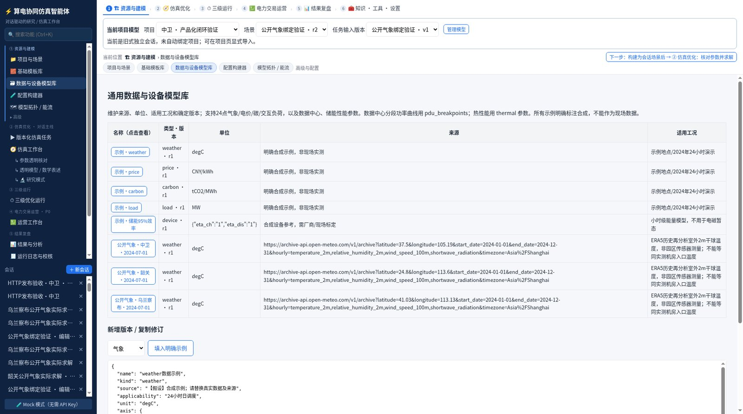
图 5-3 数据与设备模型库（2026-11-06 截图）
注：拍摄 2026-11-06 产品基础层 UI 验收（Mock）。资源种子与当前代码一致。

5.4 配置构建器
实现状态：【已实现】（散热方式、余热品位等参数多为文献/假设值）
表 5-4 功能卡：配置构建器
要素 | 设计
用途 | 从零构建“数据中心 + 能源 + 散热 + 蓄能 + 余热供热”配置，或对比/扫描方案
前置条件 | 会话（独立会话或签出编辑会话）
操作流程 | 设置数据中心（数量、IT MW、机柜、利用率、可调比例、散热方式、液冷比例、蓄冷、热泵）、电池、蓄热、虚拟储能开关（预冷/蓄冷/余热/DR）、风/光/火/水/燃气 CHP/外网/PPA、供热末端、管线与热价 →“校验”→“构建为当前会话场景”→ 到工作台 ② 确认参数后求解
一键研究 | 散热方式对比、储能容量扫描、蓄冷容量扫描（夏季）、余热供暖可行性（散热方式×末端×距离）；也可自定义 1–2 个参数网格（点路径，如 dcs.*.cooling_mode、battery.energy_mwh、heat.pipe_length_km）
业务规则 | 散热方式库 6 类（风冷冷冻水、间接蒸发、直接蒸发、冷板液冷、单相浸没、混合），各含送回水温、COP 分段曲线、自然冷却阈值、WUE、余热源温度和安全边界；修改 cooling_mode 按库重设温度边界、辅机电耗与回收比例；风冷单柜超过 25 kW 等给出告警
输出 | 会话场景；KPI 表、柱状图、可行性判定卡（可行/有条件可行/不可行）；产物 cfg_sweep_*.json/md/png、cfg_heat_feasibility.*
异常与审计 | 校验错误阻止构建；扫描结果写入 artifacts
关联模块 | 签出编辑会话中修改后须写回草稿；结果进入结果与分析

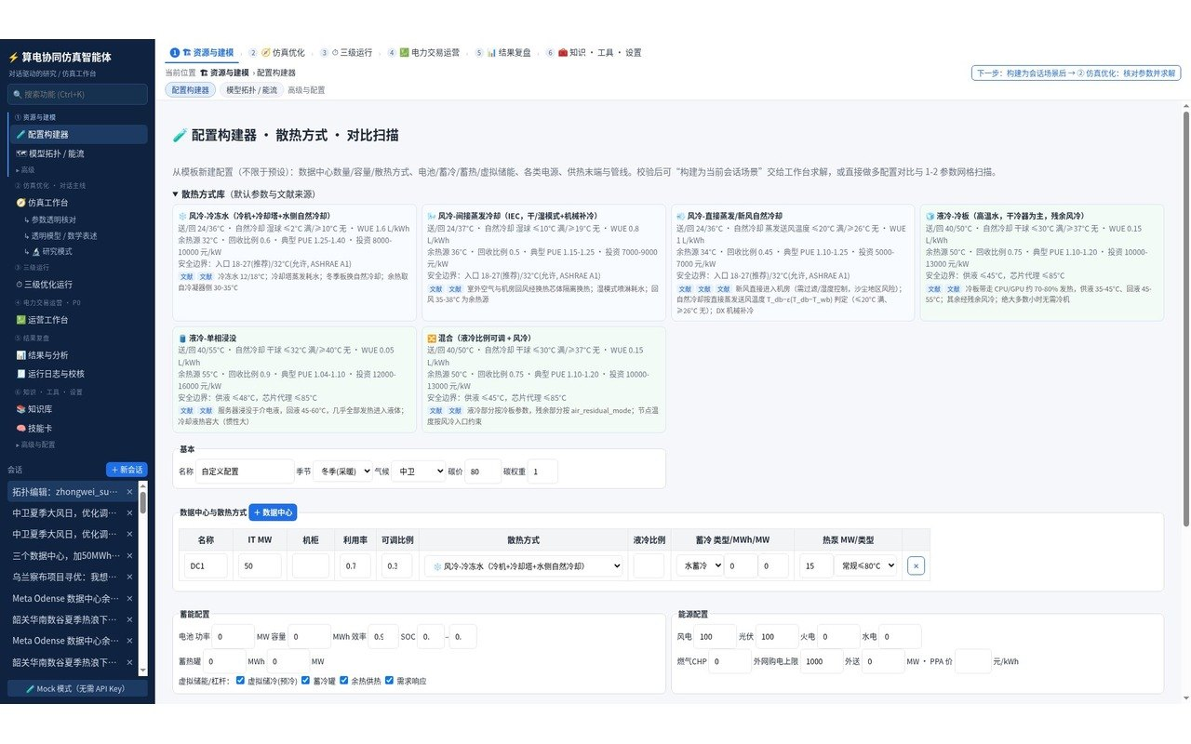
图 5-4 配置构建器（2026-11-06 截图）
注：拍摄 2026-11-06（Mock），早于产品基础层左栏调整；配置构建器页面本身此后未见功能性改动，左栏与当前不一致。

5.5 模型拓扑/能流与编辑校验
实现状态：【已实现】（B01 装机容量误报已修复）
表 5-5 功能卡：模型拓扑/能流
要素 | 设计
用途 | 在运行前核对模型（母线、线路/变压器、电源、储能、数据中心、负荷、迁移链路、热/冷节点），求解后叠加潮流与能流；支持可视化编辑
前置条件 | 当前会话有模型；内置 IEEE14 需先“转换为可编辑网络”
操作流程 | 勾选“编辑模式”→ 点击元件修改并保存 / “添加元件”（母线、线路、变压器、外网、机组、负荷、风光、储能、数据中心、DC 互联、热管理、区域供热网）→“校验”→“重新仿真”（可勾选交流校核）→ 编辑前后指标对比；撤销/重做；保存/加载 JSON
业务规则 | 校验给出中文错误/告警（悬空母线、电压等级不一致、无电源孤岛、PUE、储能时长等），有错误禁止仿真；容量预检区分“装机设计上限”与“固定/同时峰值”“必需批任务能量下界”；15min 结果时间滑块 0–95、末端 23:45
输出 | 拓扑图（潮流箭头/负载率着色）、装机汇总表、日能量桑基图（电→IT→热→冷却→余热→供热）、元件详情 24h 曲线；导出 PNG/交互 HTML/JSON
异常与审计 | 项目会话中的非法修改回滚；任何修改使旧结果失效；能流按 DC 潮流（B-θ）重建，精确电压须用交流校核
关联模块 | 对话（注入“模型编辑同步”说明）、参数透明表、配置构建器、签出写回

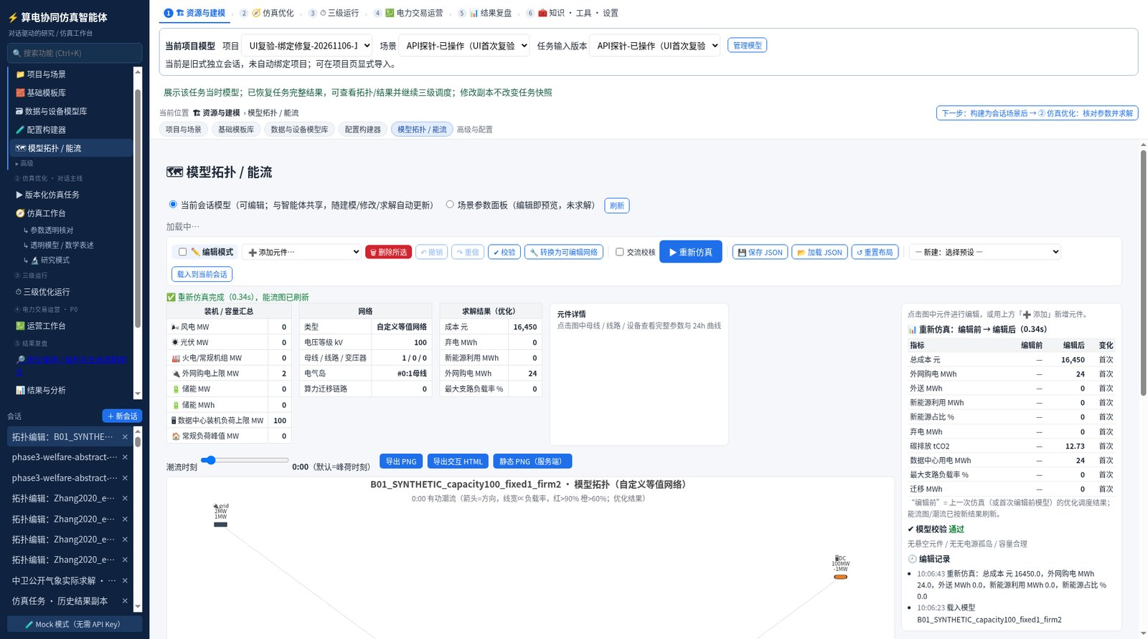
图 5-5 B01 修复：装机上限与实际峰值分列、无欠供误警（2026-11-07 截图）
注：拍摄 2026-11-07 约 10:00 Phase3 浏览器验收（Mock）：合成回归输入 b01_capacity100.json，装机 100 MW 与固定峰值 1 MW 分列且无欠供误警；为合成反例，非论文精度。
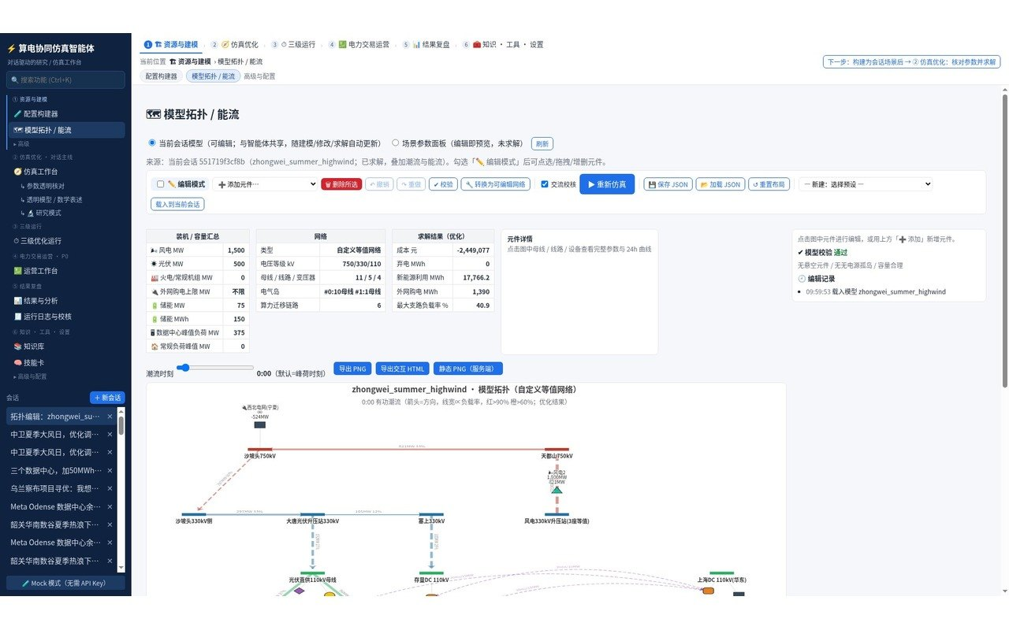
图 5-6 模型拓扑/能流（2026-11-06 截图）
注：拍摄 2026-11-06（Mock），中卫夏季大风会话已求解。左栏为旧版；能流视图本身与当前一致，15min 滑块等后续改动未体现。

5.6 场景表单（JSON，高级）
实现状态：【已实现】
用途是对会话场景做完整参数编辑（数据中心、储能、光伏、电价、碳、任务、链路、热网等），并实时预览碳强度曲线与模型拓扑；回到对话勾选“使用场景参数面板”后发送。字段由 Pydantic Scenario 定义，默认值均为合成示例数据，旧版 JSON 完全兼容。该入口属于会话路径，不直接修改项目草稿。

5.7 仿真工作台与六步透明工作流（对话建模）
实现状态：【已实现】（Mock 模式为关键词路由，复杂需求需配置真实 LLM）
表 5-6 功能卡：仿真工作台
要素 | 设计
用途 | 以中文对话驱动建模与求解；右侧六步面板展示 ① 场景与目标 → ② 输入参数 → ③ 模型构建 → ④ 求解配置 → ⑤ 运行与校核 → ⑥ 结果与分析
前置条件 | LLM 设置（或 Mock）；可选案例预设
操作流程 | 手动：选案例预设与目标（纯成本/成本+碳）→“载入场景→核对参数”。对话：输入需求 → 智能体构建后自动暂停“等待确认参数”→ 在 ② 核对后“确认并继续运行”（可勾选“自动运行”跳过暂停）
参数透明（②） | 按网络/电源/储能/数据中心与算力负荷/电价与碳/约束/求解器/热管理/余热/DR/碳/时间与任务模式等分组，列出名称、含义、值、单位、合理范围、来源标签（用户指定/智能体推断/默认值/案例假设/公开资料/资源绑定）；越界标红，可直接修改
数学表述（④） | KaTeX 渲染本次实际使用的目标项与约束，标注启用/关闭原因、线性化与近似清单、决策变量；求解后显示变量数、约束数、状态、用时
运行与校核（⑤） | 进度条与运行日志（做了什么、为什么、谁触发、输入、输出摘要、用时、成功/失败）；求解器表（状态、目标、对偶界、Gap）；交流校核（收敛、电压范围、最大负载率、网损、越限）
输出 | 结果（⑥）、可复现运行包 export.zip
异常与审计 | 工具异常回灌给智能体修正参数重试（每工具最多 3 次）；参数确认前不调用求解工具；会话中间 DataFrame 仅存内存（项目任务结果可恢复）
关联模块 | 拓扑、配置构建器、三级运行、研究模式、知识库（每轮自动 RAG）

对话工具共 47 个（如 build_scenario、run_dispatch、run_ac_check、compute_kpis、run_pareto_sweep、generate_jobs、build_config、run_config_sweep、heat_feasibility_study、submit_objective_spec、run_optimization、check_year_days、三级运行与市场工具、search_knowledge、save_skill_card 等）。注意：opt_cfe、opt_grid_feedback、opt_gpu 三种独立模式目前只能通过项目/版本化任务使用，对话代理中没有对应工具。
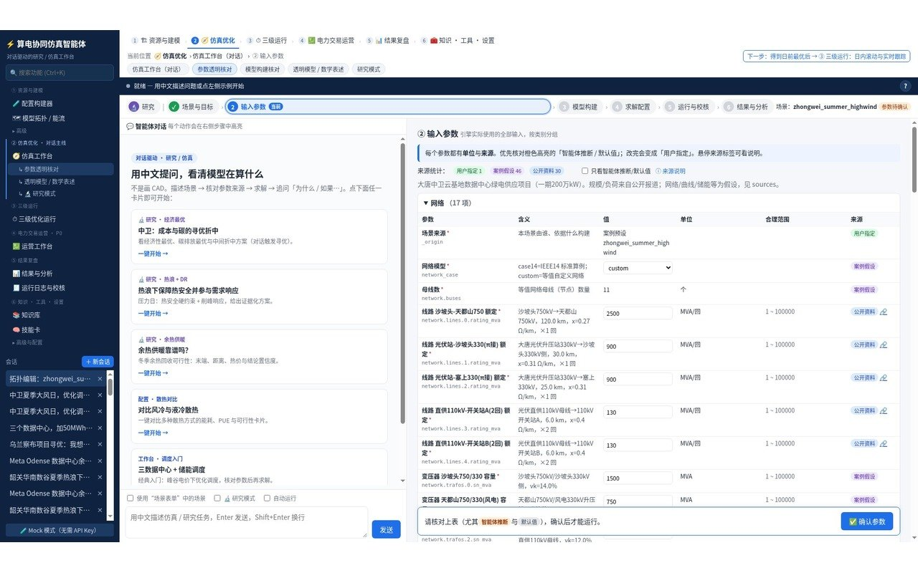
图 5-7 参数透明核对（2026-11-06 截图）
注：拍摄 2026-11-06（Mock），中卫 zhongwei_summer_highwind 案例；左栏为旧版。参数来源标签含公开资料、案例假设与默认值，并非现场实测输入。之后新增“时间与任务模式”“资源绑定来源”等行未体现。
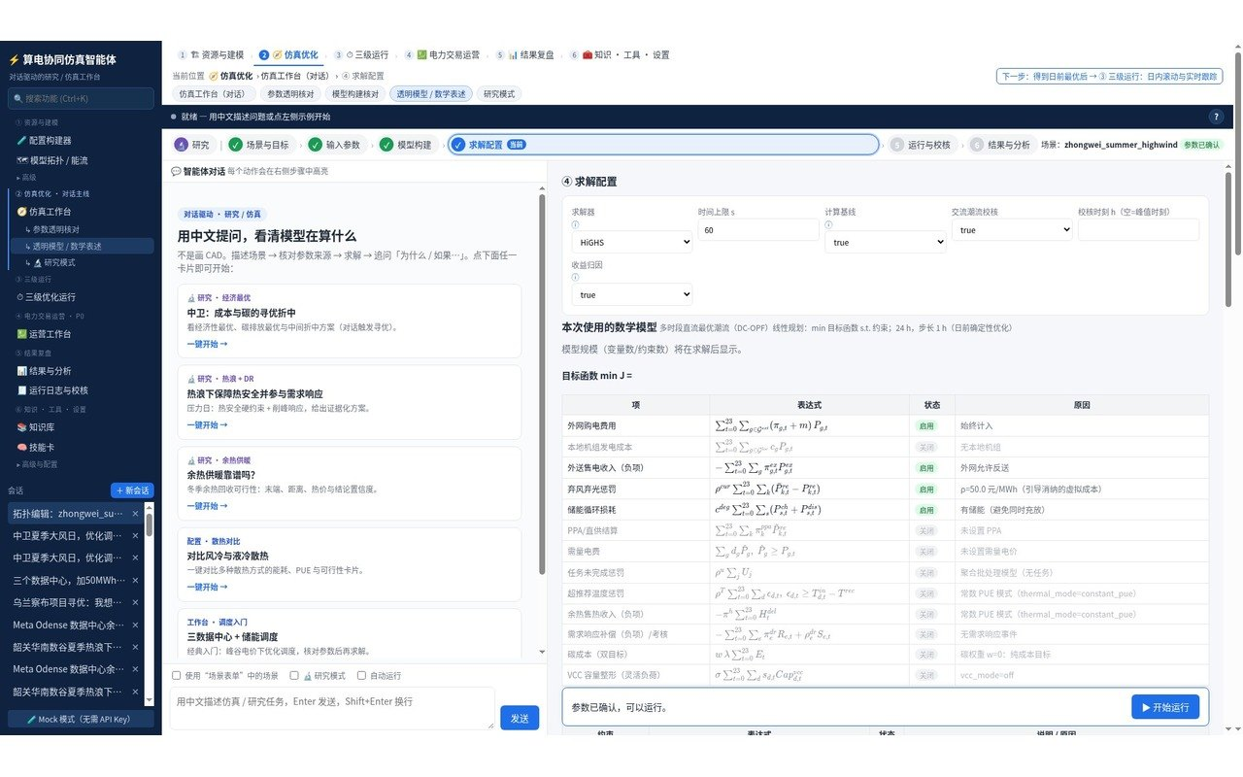
图 5-8 透明模型与求解配置（2026-11-06 截图）
注：拍摄 2026-11-06（Mock）；左栏为旧版。此后新增福利/整数任务/时间步等约束说明未体现。

5.8 研究模式
实现状态：【已实现】（Mock 下由确定性规则完成形式化/计划/诊断/结论）
研究模式把“一句中文问题”组织成研究闭环：问题卡（研究问题、决策变量、约束、指标、情景、假设）→ 澄清（给出选项与默认值，参数来源可追溯到对话消息）→ 可编辑研究计划（基线/主方案/敏感性/方案比较/压力测试/交流校核）→ 执行·诊断·修订循环（求解状态、PUE、平衡残差、同时购售/充放、热裕度、DR 缺额、末端温度、紧约束与影子价格；不可行时逐项松弛定位并可二分边界，修订最多 3 次，需用户在检查点确认）→ 证据化结论（置信度、证据链 R#、依赖假设 A#）→ 知识沉淀（方法卡/经验卡）→ 报告 study_report.md/html。
规则：所有数字来自运行结果；“为什么/如果…会怎样”追问会重算主方案与同工况基线；研究模式的“修订”是研究诊断重跑，不等同于三级运行中的“日内滚动”。

5.9 版本化仿真任务
实现状态：【已实现】（日调度 24h/96 点；8760 原寻优与投资多目标未纳入，见 5.10）
表 5-7 功能卡：版本化仿真任务
要素 | 设计
用途 | 对已发布版本创建冻结任务，调用原求解引擎，保存完整输入、来源、代码与求解器标识及结果，支持追溯与重跑
前置条件 | 顶部选定已发布版本
操作流程 | 选择目标与求解配置 →“创建冻结任务”→“运行所选任务”→ 任务详情（输入/来源/hash/代码与求解器标识）→“查看当时模型与结果”（历史展示副本，可进入结果页/拓扑/三级运行）→“下载任务/输入/结果JSON”或历史副本中“下载审计运行包”→“按原快照创建重跑”
目标选项 | cost（运行碳权重显式置 0）；weighted_carbon（须给碳权重，默认 1）；welfare（福利出清，须任务报价）。carbon（纯碳）被拒绝：“请使用 weighted_carbon 并明确权重”，不以大权重成本冒充纯碳最优
求解配置 | time_limit_s ∈ (0, 600] 秒（默认 120）；ac_check（默认开）；独立模式与 paper_abstract 必须关闭 AC
业务规则 | 任务按 model_kind 分派：日模型调用 run_dispatch→sdco_engine.solve、compute_kpis、可选 run_ac_check；opt_cfe/opt_grid_feedback/opt_gpu 调用各自 solve。每任务只能运行一次；任务页每 3 秒只读轮询 /api/solver-execution/status 显示“Pyomo执行域：空闲/持有者/等待队列”
输出 | result 摘要与 full_result；日模型可恢复 DataFrame、热指标与调度结果
异常与审计 | 冻结输入摘要不一致拒绝求解；求解失败记录 failed，不回退旧计划；服务重启中断任务标 failed，需“按原快照创建重跑”
关联模块 | 项目与场景（版本）、结果与分析、三级运行（历史副本）、审计导出

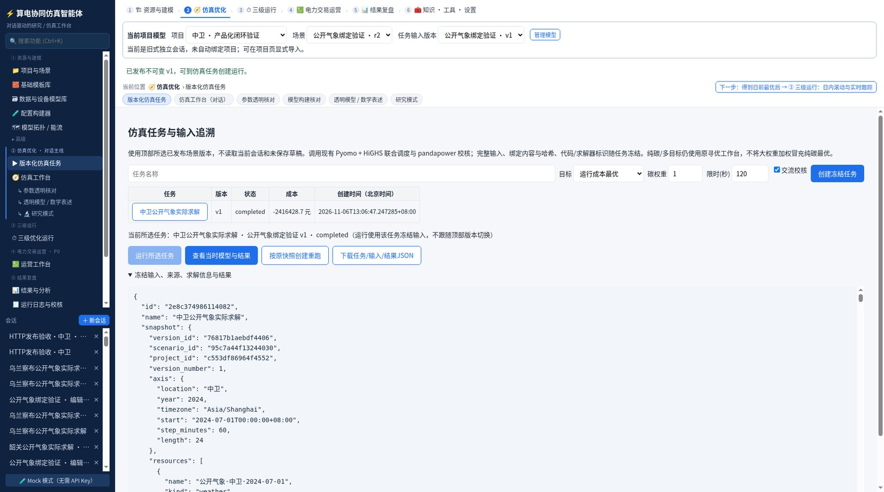
图 5-9 版本化任务列表（2026-11-06 截图）
注：拍摄 2026-11-06 产品基础层 UI 验收（Mock）。当时目标仅成本/加权碳；此后新增 welfare 目标、执行域状态栏与独立模式结果视图，图中未体现。
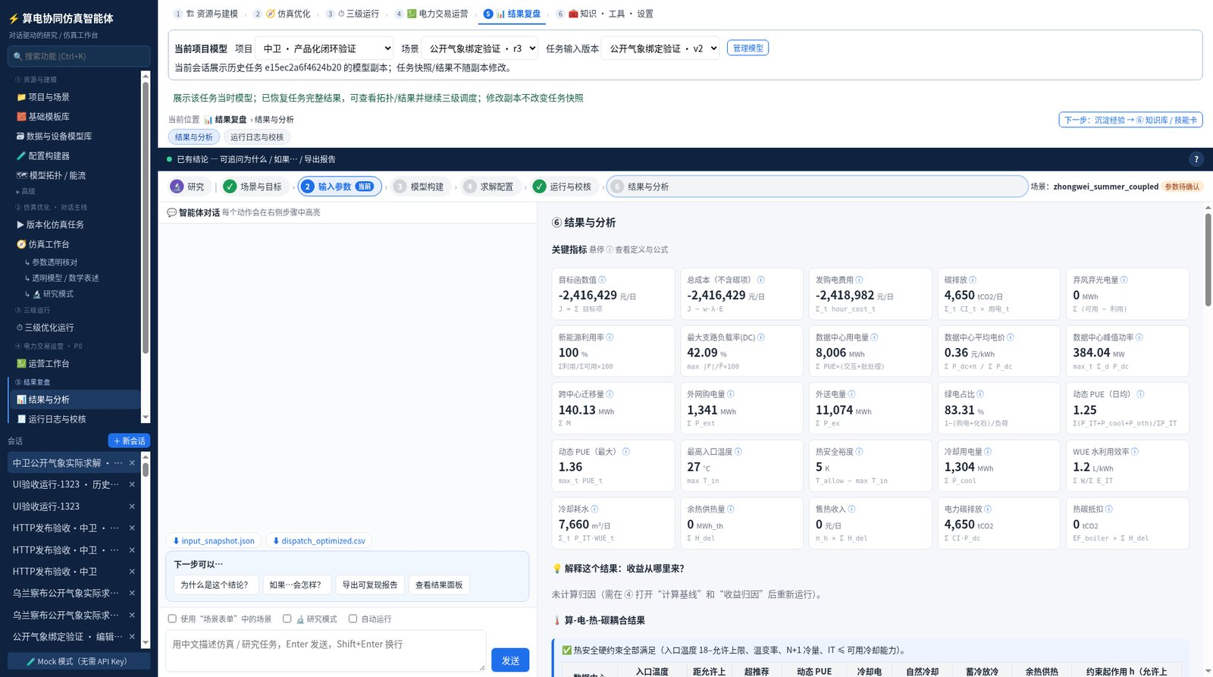
图 5-10 历史任务：查看当时模型与结果（2026-11-06 截图）
注：拍摄 2026-11-06（Mock），历史任务从存储中的完整模型与结果恢复为独立展示副本。
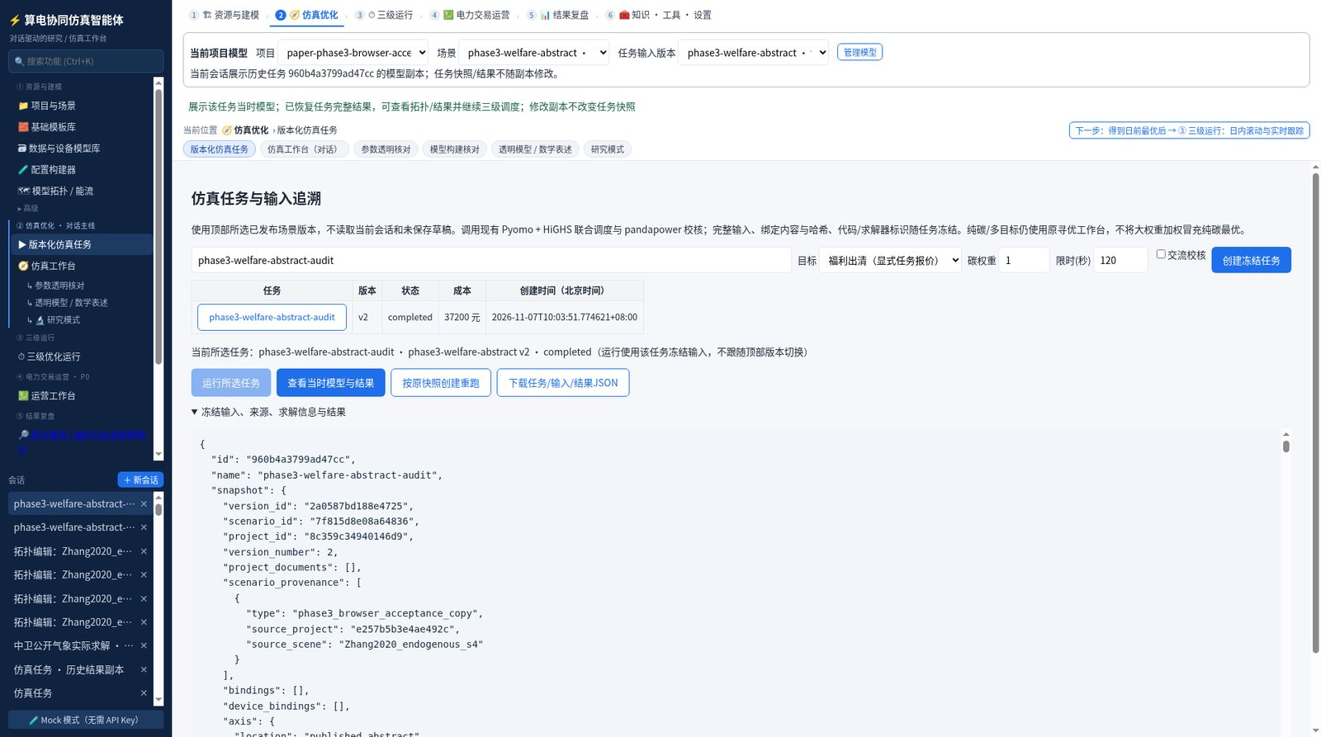
图 5-11 冻结任务快照（2026-11-07 截图）
注：拍摄 2026-11-07 约 10:00 Phase3 浏览器验收（Mock）：冻结任务输入 hash 与执行 hash 可见。Phase4 之后新增的 dt/整数任务审计字段未体现。

5.10 年度 8760 寻优与多目标（原入口）
实现状态：【部分实现】（原入口可用；未纳入统一冻结任务；仅 1h）
用途是“需求驱动寻优”：对话描述目标与约束（如“经济性最优和碳排放最优的方案及折中”“绿电不低于 90%、回收期不超过 8 年”），系统生成可编辑的目标规格卡，在全年 8760 h（或代表日 + 8760 复核）上联合优化风/光/电池/蓄冷/蓄热/热泵/冷机/散热方式容量与运行，输出帕累托前沿（ε-约束）、单目标、加权和、字典序方案，以及对偶解释、边际减排成本、回收期/NPV。
规则与限制：年度模型为“铜板 + 准稳态冷却”（无 RC 热惯性、无潮流、无 N-1），由年—日闭环 check_year_days 抽选典型/极端日叠加 ERA5 气象跑完整日内引擎复核；投资单价、渗透率等为【假设】量级；年度投资/代表日优化显式拒绝 dt≠1（“禁止隐式按1h”）。该入口仍在会话工作台中使用，不产生项目冻结任务；11-06 审计提出的 A08（固定容量全年复核未重新附加原 spec 全部硬约束）、A08b（代表日容量映射可能遗漏 tes_0/hp_0/chiller_0 命名）、A11（年度功率平衡为 ≥、进口无显式上限，负价下可能无界）本次静态复核未见修复证据，列为【已知缺陷】（见 9.4）。

5.11 年度 CFE 采购模式（opt_cfe）
实现状态：【部分实现】（正常项目全链路接通、三组原 8760 输入独立对照通过；完整背景电网与四配置未完成）
表 5-8 功能卡：年度 CFE
要素 | 设计
用途 | 在全年 8760/8784 小时上，对多个站点联合决策风/光容量、电池功率与能量容量及全年运行，满足 CFE/RES 采购政策，最小年化总成本
前置条件 | 项目内“新建年度CFE独立场景”（或 JSON 导入自包含年度模型）；全部剖面与成本自包含在版本中
操作流程 | 设置匹配政策、目标比例、弹性、空间迁移、DSM、超额上限等控件（仅写编辑器）→ 保存/校验/发布 → 版本化任务（cost、关闭 AC、年度默认软限 600 s）→ 运行 → 历史年度结果（UI 预览某站 24 h，完整数据不裁切）→ 正式 ZIP
三种匹配政策 | paper_cfe_score：年度累计逐小时剔除超额后的 CFE 分数 ≥ x；hourly_cfe_floor：每小时 credit ≥ x·负荷（更强的可选模型）；annual_res_share：年合格风光发电 = x·用电（不代表 24/7 清洁）
业务规则 | model_kind=opt_cfe；仅 UTC 整年 1 h（平年 8760、闰年 8784），气象年与规划年分列；容量全年只投资一次；绿/灰两类 SOC 跟踪；外网充电按当时 grid_CFE 份额分源；可采购资源须 additional=true 且与站点同竞价区；超额不卖电、从 credit 扣除；负电价输入拒绝
显式拒绝 | 15min、AC、三级运行、日设备/信号绑定、日碳目标/福利目标、长度/闰年/时区/步长/错地域/非新增资源错误；benchmark 短输入（≤168 h）明确标注非全年
输出 | 成本、容量（MW/MWh）、三类份额（年 RES、物理清洁、论文 CFE；分母为 0 时为 null，UI 显示“—（无用电）”）、逐时来源与 SOC
异常与审计 | ZIP：input_snapshot.json、model.json、task_metadata.json、results.json、hourly.csv、spatial_flows.csv、daily_work.csv、README.json；失败同样导出输入/错误/traceback，不生成假 hourly
关联模块 | 项目与场景、版本化任务、求解执行域

定量证据（2026-11-07）：三组原 8760 输入（riepin8760_f0、f40、f40_manuscript）正常项目任务成本分别为 473,264,255.77、397,176,972.50、383,708,646.65 EUR，与另写 SciPy 稀疏 LP 的最大差 0.000136 EUR，CSV 守恒最大残差 4.25e-11。f0/f40 匹配作者发布代码的有效拓扑（无 DSM），f40_manuscript 为论文式 6 + 日内 DSM 的显式变体。原作者完整背景欧洲 OPF 只在 DKDEPT 配置 flex0/40 各尝试 600 s，均未达最优、无被接收结果；四配置未全部运行、内生 grid-CFE/LMCE 未纳入。100 MW/站为作者规划假设，非现场计量。

5.12 电网再出清与边际碳（opt_grid_feedback）
实现状态：【部分实现】（可回放阶段；真实 RTS 数据仅闰日 4 小时变体）
表 5-9 功能卡：电网反馈
要素 | 设计
用途 | 研究“数据中心按电网信号迁移工作”对系统运行排放与成本的真实影响：基态成本 DCOPF → 计算信号 → 调度工作 → 真实再出清 → 再更新信号
前置条件 | 项目内“新建电网反馈独立场景”或 JSON 导入；仅 UTC 整点、1 h、1–168 小时 benchmark 或 original_data_subset
操作流程 | 配置 selected_signal（主展示信号）、最大迭代、FD 步长、forward_fd/validated_basis、方向导数实验、是否必须收敛 → 写入编辑器 → 保存/校验/发布 → 冻结任务（cost 封套、关闭 AC）→ 查看四信号结果表 → 独立 ZIP
四种信号 | LMCE（系统运行排放对节点负荷的边际，正负 FD 与活跃基解析导数交叉验证，负值保留）；LMP（ISO 目标对负荷的边际价格）；区域平均碳强度（零出力无定义而非 0）；超额清洁容量（单位 MW，不是吨碳）
业务规则 | 无损连通 DC 网络、硬平衡、硬线路与机组限值，无弃负荷/松弛；每小时 Σwork 守恒、站点 ±flexibility、容量与信赖步长硬约束；工作调度先最小“信号×PUE×工作”，再锁主目标最小 gross；每个 LP 必须 optimal；固定点≠全局最优；不按实际减排择优过滤
显式拒绝 | 15min、完整 8784 年度、年度 CFE 联合、三级滚动、日资源绑定/日拓扑/AC；超长直接校验失败，不截断/不删闰日
输出 | 四策略各自的预测 Δ 与实际 Δ（运行碳、LCA 附加、USD）、迭代过程、固定点状态
异常与审计 | require_convergence=true 且未收敛时任务 failed，保留 partial_NOT_ACCEPTED.json，无 results.json；ZIP 含 generation/lines/work/migrations/signals/basis/iterations.csv

定量证据（2026-11-07，12 个独立门通过）：合成三节点负 LMCE 例中 LMCE 策略实际 −0.4 t/+2 USD、LMP 策略 +0.4 t/−2 USD；拥塞例中 average/excess 策略实际增排 +2 t，LMCE 初始预测 −2 t 而实际 0（线性预测失效反例保留）；真实 RTS-GMLC 变体（73 节点/158 机组/120 线路，闰日 4 小时原输入子集）基态 149.20 t 降至四策略最终 0 运行排放，但初始预测约 −546 t 与实际不同。该变体未对齐作者发表版本、小时风光、节点映射和吨制，不是论文 Table I/II 或全年结果。

5.13 GPU 离散功率帽与吞吐（opt_gpu）
实现状态：【部分实现】（可验收的局部产品模式；非 Emerald 整篇现场复现）
表 5-10 功能卡：GPU 离散控制
要素 | 设计
用途 | 在固定 GPU 组（gang）上选择离散功率帽/暂停，满足同等工作量、截止期、显式 Flex 窗口吞吐 SLA 与功率预算，最小全时域电费或做公平对照
前置条件 | “新建GPU离散控制独立场景”；每任务固定、互不重叠的具体 GPU 组；校准动作曲线（cap W、实测/预测 W/GPU、相对吞吐 normalized_rate）
操作流程 | 选择策略、相对 gap、严格留出开关、15min 细化（仅显式把阶梯输入重复 4 次）→ 保存/校验/发布 → 冻结任务（AC 关闭、cost 封套）→ GPU 结果 → 正式 ZIP
三种策略 | energy_cost：同工作/预算/SLA 下最小电费；fair_minimax：本产品的吞吐余量 minimax 对照变体（不是作者 Fair）；author_dvfs_headroom_discrete：依作者公开 README 伪代码实现的 DVFS 功率 headroom 离散 minimax 版本（非完整 hybrid/resize）
业务规则 | model_kind=opt_gpu；1h/15min、1–96 步；工作单位为“该任务参考 gang 等效小时”，不同任务不可互换；Flex0/1/2/3 窗口吞吐 ≥100/90/75/50%；Flex0 额外采用参考帽锁定（更保守允许集）；暂停保留进度（可忽略 checkpoint 开销），无 resize/跨站迁移；仅 optimal（含请求 gap）才接收
显式拒绝 | PUE/热网络/日场景储能等未知字段、共享/resize、错误时间轴、错误工作量/截止；不以 GPU 结果覆盖整 DC PUE、冷却或热安全
输出 | 逐 GPU×时段功率/能量/动作，逐任务进度/浪费容量/累计，SLA 窗口、各阶段 gap
异常与审计 | 严格留出验证（默认开）下任一 deadline/SLA/功率投影违反即 failed，保留 partial_NOT_ACCEPTED；无验证字段时 UI 仅显示“规划一致”，不称留出通过（B12 修复）；ZIP 含 gpu_slots/job_slots/jobs/sla_windows/hourly/solver_phases.csv

定量证据（2026-11-07，17 个独立门）：九个成功模型与另写 SciPy MILP 的最大费用差 4.55e-13 USD；三个小例另做 27/27/6561 种动作序列穷举；真实校准曲线反事实 1h 为 465.99 kWh，15min 为 452.76 kWh。每任务 6 gang-hour、9 h 时域、idle/pause 100 W、1 USD/kWh 等均为明示的合成/反事实协议，原 33 实验 212 任务未对齐，节电不能外推真实硬件。

5.14 三级运行
实现状态：【部分实现】（仅 1h/能量型；A01 已修复；A02–A04、A08–A10 仍存在，见 9.4）
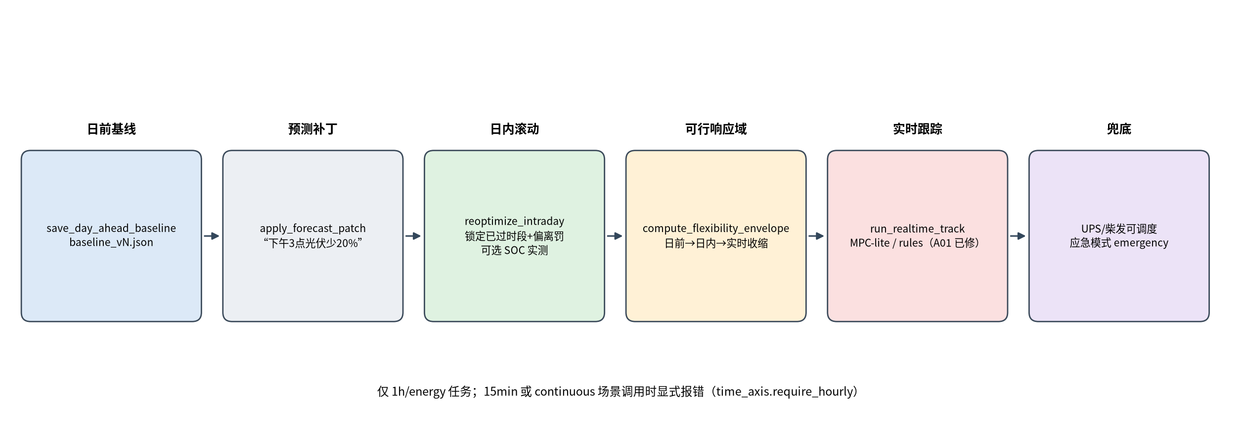
图 5-12 三级运行流程（自制原理图）
注：自制原理图；依据 app/opt/tiered.py 与 app/tools/tier_tools.py。
表 5-11 功能卡：三级运行
要素 | 设计
用途 | 对齐“日前定基线 → 日内滚动校准 → 实时快速跟踪”与可行响应域理念，并提供 UPS/柴发与应急兜底
前置条件 | 会话已有日前最优结果（含历史任务副本）；场景为 1h、能量型任务
操作流程 | 保存日前基线（baseline_vN.json）→ 预测补丁（如“下午3点光伏少20%”）→ 日内滚动（锁定已过时段、相对基线偏离罚，可选 SOC 实测修正）→ 可行响应域（上/下调包络，日前→日内→实时逐级收缩）→ 实时跟踪（MPC-lite 或 rules，15 min 粒度）→ 负载率↔冷却耦合报告；可配置 UPS（reserve_frac 备用底线）与柴发（连续爬坡，默认 emergency_only），一键应急模式
业务规则 | 默认关闭，不调用则求解路径与旧版一致；roll=None 钩子默认关闭；实时 rules 中设施功率高于信号时电池放电、低于时充电（A01 修复后）；柴发启停成本/最小运行时长仅透明记录，不进目标
输出 | 时间线胶囊、关口对比图、可行域带宽图、跟踪 RMSE、入口温度、SOC 轨迹
异常与审计 | 15min 或 continuous 场景显式报错“三级运行尚不支持15min/整数连续任务”；实时 MPC 求解异常时有显式 rules_fallback 标记
关联模块 | 仿真工作台/版本化任务历史副本 → 三级运行 → 交易沙盘

已知缺陷/待复核（11-06 审计，本次静态复核未见修复证据）：A02 设施功率包络只汇总数据中心 grid_MW，不是含储能与常规负荷的完整关口；A03 无储能场景实时跟踪使用默认 40 MWh 虚拟电池、聚合初始 SOC 不接滚动实测；A10 前端日内按钮固定“光伏降10%”、包络 from_t 固定 8、一键备用以 replace=true 采用默认假设。详见 9.4。
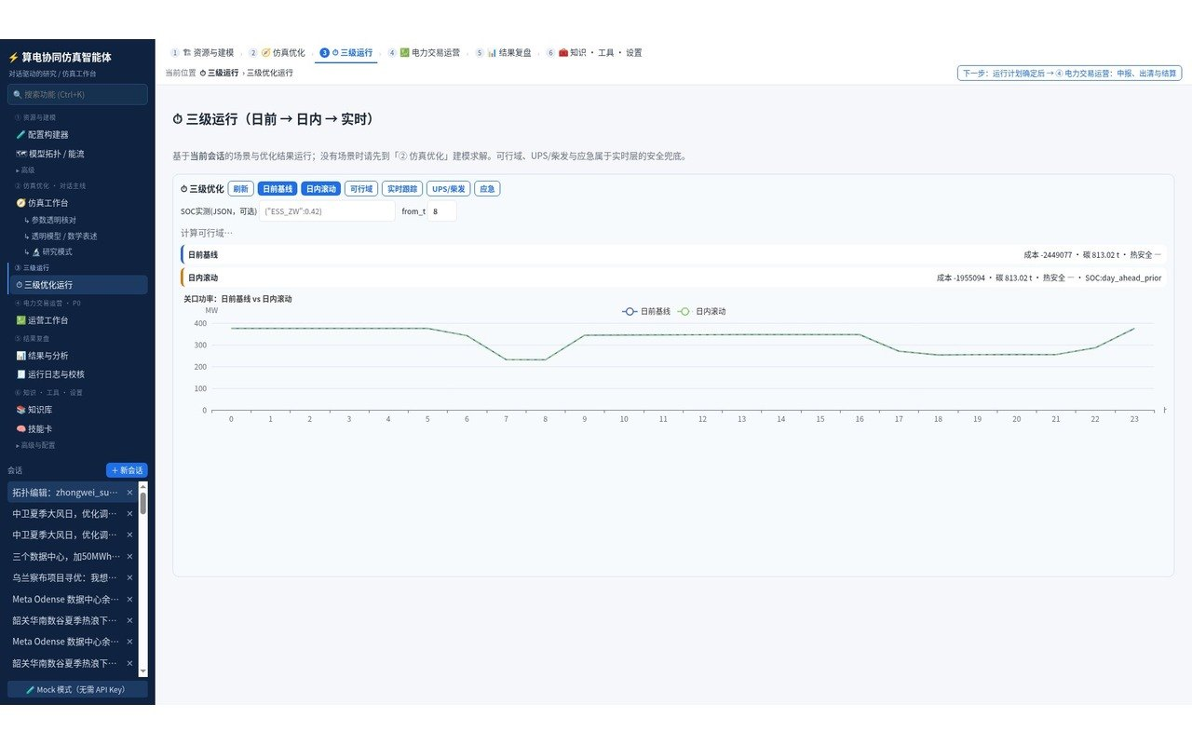
图 5-13 三级运行（2026-11-06 截图）
注：拍摄 2026-11-06（Mock）：日前基线与日内滚动成功；当时“可行域”停留在计算中，截图不证明可行域完成。左栏为旧版。A01 修复在该截图之前已落地，但实时跟踪截图未在本文引用。

5.15 电力交易运营沙盘与需求响应
实现状态：【部分实现】（沙盘闭环可用；真实提交 403；DR 基线未通过正式结算标准）
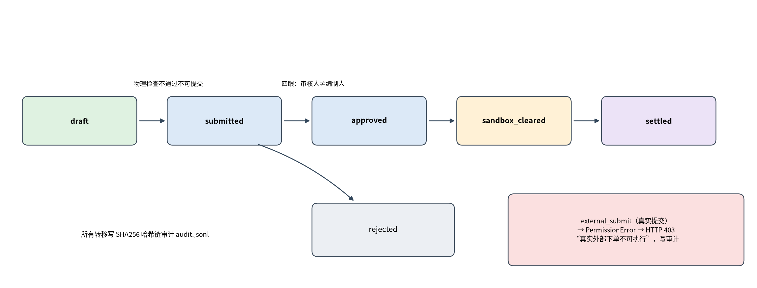
图 5-14 申报状态流与真实提交拒绝（自制原理图）
注：自制原理图；依据 app/market/core.py transition 与 api.py。
表 5-12 功能卡：运营沙盘 P0
要素 | 设计
用途 | 在示范规则下演练聚合资源的日前—日内—实时—DR—结算闭环，用于方法研究与流程演示
前置条件 | 由案例派生组合（中卫/乌兰察布/韶关）或自建组合；模式固定 sandbox；仅 1h
操作流程 | 台账（DC/储能/UPS/柴发，户号独占校验，跨省资源剔除并记录原因）→ 日前 MILP → 量价申报（买方三段）→ 物理检查 → 审批（四眼）→ 沙盘出清 → 日内重解 → 实时指令分解与 15 min 跟踪 → DR 基线与考核 → 结算复盘；申报导出 CSV/XLSX（标注“非真实”）；导入价格/计量 CSV
业务规则 | 规则包 demo_ningxia/demo_mengxi/demo_guangdong 均为【假设·非官方】，可派生自定义包；日前 MILP 含批处理能量守恒、IT≤冷机 N−1 容量×高温降额、储能/UPS SOC、柴发启停二进制、不倒送；物理检查不通过不可提交；审核人≠编制人；15min 资源显式拒绝
真实提交 | external_submit 永远返回 HTTP 403“真实外部下单不可执行”，并写拒绝审计
DR | 基线方法 similar_days_avg（默认）/prior_n_days/adjusted_similar_days；响应率≥阈值按补偿价支付，低于下限按考核价罚；dr_baseline_v2（CAISO 10-in-10、PJM High 4 of 5 等）仅为可选函数，未接 REST/UI/闭环
输出 | 净成本/对照/节省、偏差与考核、DR 申报与响应率、热安全、申报台账与哈希链审计
异常与审计 | 所有写操作写入 SHA256 哈希链 audit.jsonl，可 /audit/verify 校验

诚实说明：公开基准 B4（BDG2 建筑电表 + 伪事件）的独立留出验证中，默认基线与公开改进方法都未能在测试集上同时满足 FN20≤10% 与 FP0≤5%，DR 基线不能用于正式结算/考核，只作示范估算。沙盘节省主要来自批处理移峰与储能套利（对照为未优化），不是交易策略超额收益；所有收益为沙盘测算，不代表中国正式交易规则或现场收益。另：11-06 审计 A06（计划量检查不覆盖全部中标段、日内量 clip 后未重做物理优化）、A07（重进页面可能重置导入价格）、A09（批处理需求被截断后仅告警）经 2026-11-10 代码只读复核仍存在（见 9.4）。
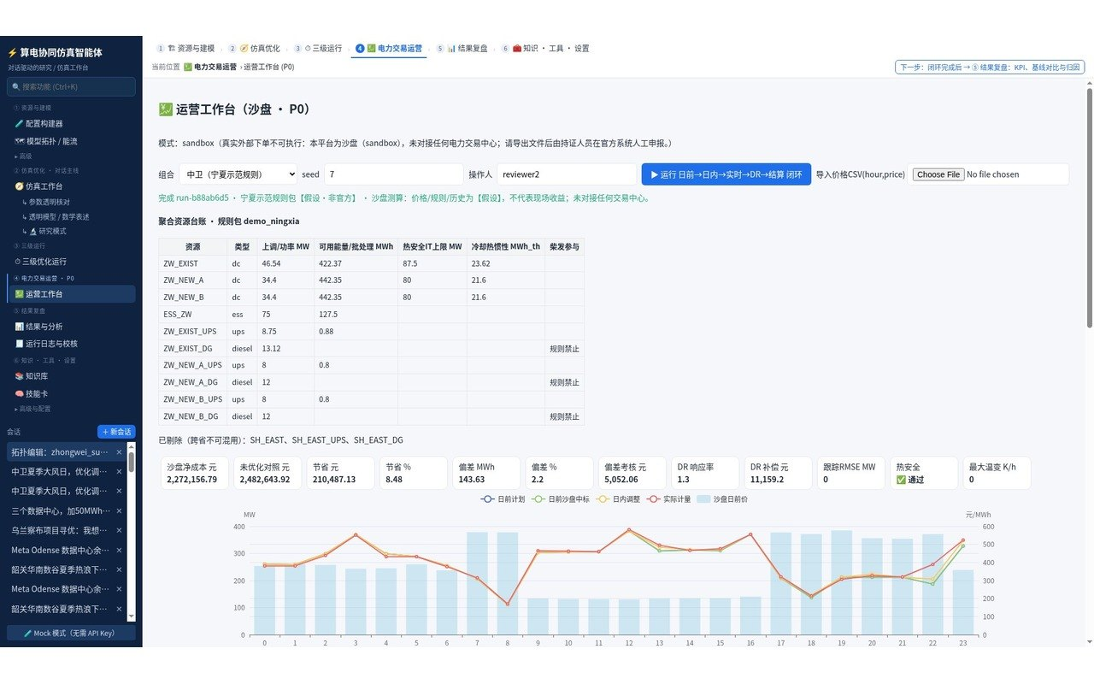
图 5-15 运营沙盘闭环汇总（2026-11-06 截图）
注：拍摄 2026-11-06（Mock），中卫组合 + 宁夏示范规则沙盘闭环；合成历史与假设价格，非真实交易。左栏为旧版；沙盘页面此后未见功能改动。
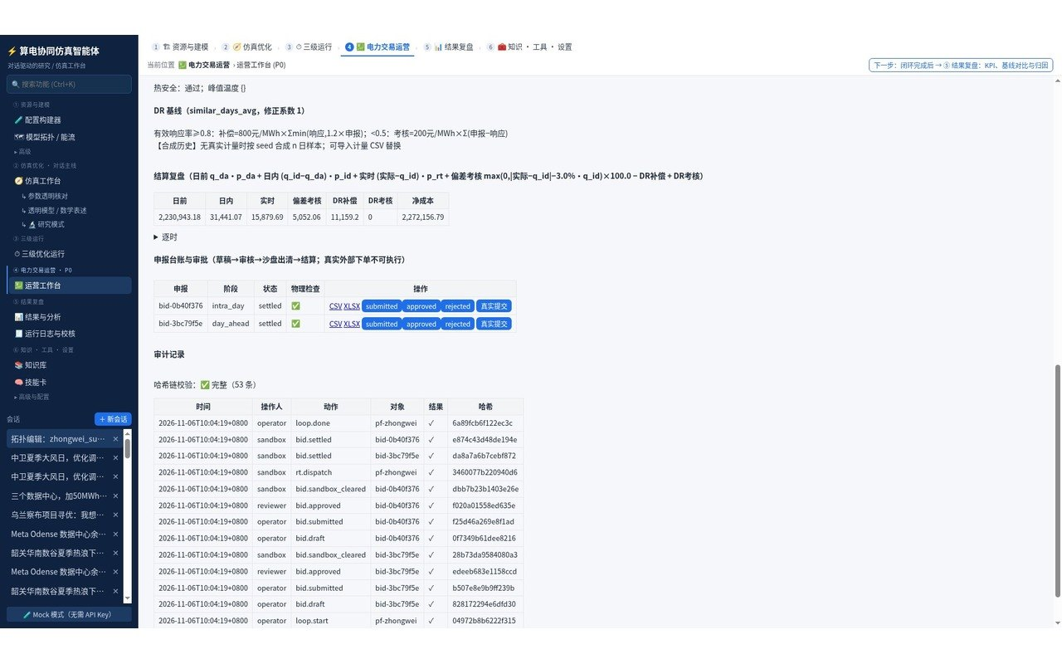
图 5-16 申报台账、审批与哈希链审计（2026-11-06 截图）
注：拍摄 2026-11-06（Mock）：两条申报 settled，哈希链校验完整；“真实提交”按钮可见但未点击。

5.16 结果与分析、运行日志与校核
实现状态：【已实现】
表 5-13 功能卡：结果复盘
要素 | 设计
用途 | KPI 复盘、基线对比、收益归因、逐时曲线、假设与局限、运行日志与交流校核
KPI | 成本（不含碳成本）、排放（位置/发电口径）、碳成本、DC 碳强度、绿电率、动态 PUE、入口温度范围与裕度、冷却/蓄冷/余热、DR 要求与实际、任务截止满足率/未完成量/迁移量、链路利用率；福利模式另列接纳价值与服务费；生命周期分账（若启用）
收益归因 | 按“基线 → 仅负荷时移 → +跨中心迁移 → +储能 → +虚拟储冷 → +余热 → +DR”顺序求解反事实 LP 分解节省；分解次序会影响交互效应归属
热结果 | 终端实际用热、管段出口到达、管损、节点储热损失分列（B05 修复）
导出 | 可复现运行包（见 8.2），含 reproduce.py 可用同一引擎重算
异常 | 结果失效后提示“尚无当前结果”；历史任务副本独立展示

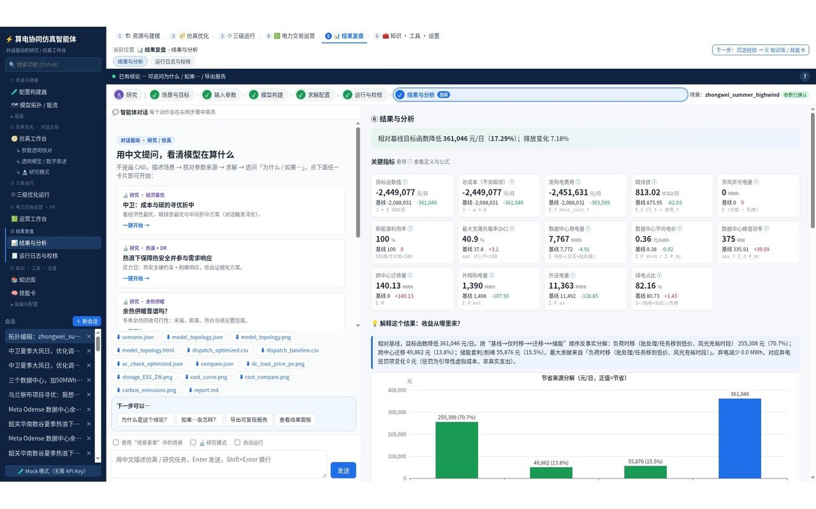
图 5-17 结果 KPI 与归因（2026-11-06 截图）
注：拍摄 2026-11-06（Mock），中卫夏季大风会话；示例数值，成本为负与外送收入计入目标相关。左栏为旧版；热边界分账等后续 KPI 未体现。
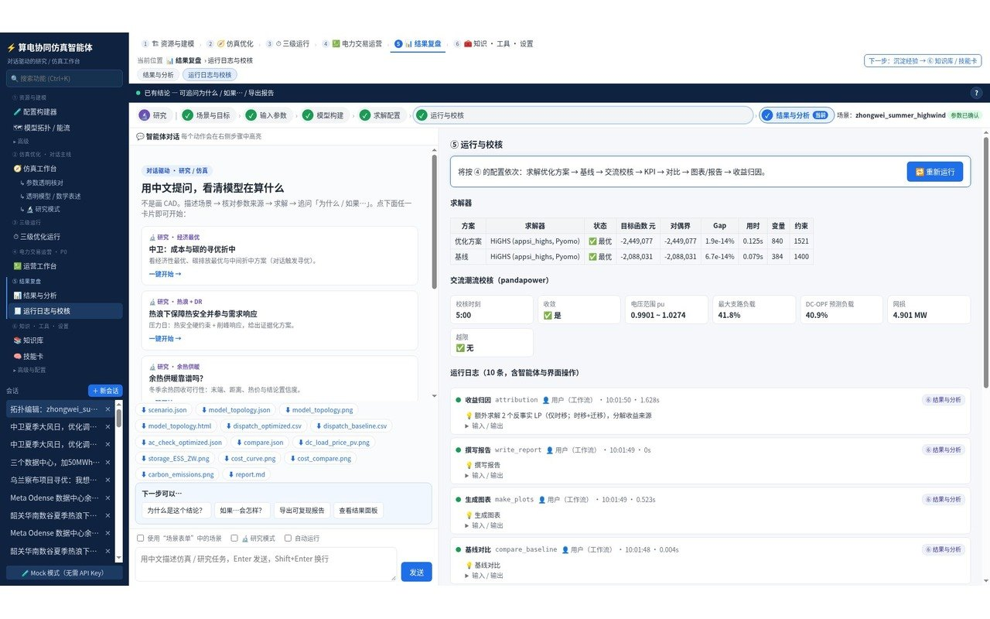
图 5-18 运行日志与交流校核（2026-11-06 截图）
注：拍摄 2026-11-06（Mock）；交流校核仅检查单一时刻。左栏为旧版。

5.17 原文案例/福利与生命周期审计专页
实现状态：【研究可选】（独立页面 /paper-reproduction；只覆盖 Zhang 三节点 7 场景与 Zheng 2019 年度政策）
用途是对论文原始输入运行“显式新模式”并给出独立审计：日调度目标 welfare/cost、网络域 paper_abstract（仅取消论文未定义的相角箱，保留平衡/容量/接纳/迁移约束，不做交流校核）/physical（默认 ±π），迁移费 net/gross，可选生命周期独立分账。Zhang 七场景小时福利 2920/2980/2997.5/3000/3000/3030/3050 与原文一致（正式 CSV 独立重算误差 0）；Zheng 2019 为 8760 小时、546 个固定容量网格的作者无状态优先政策（闭式 LP），生命周期避排 113.4469 kt，与原表差异在 1e-12 量级。页面明确声明“不宣称 8 篇完整复现”，全年模式不是投资/金融寻优或全年网络 OPF。日调度运行仍调用正式 model/load→rerun→results→export.zip 接口。
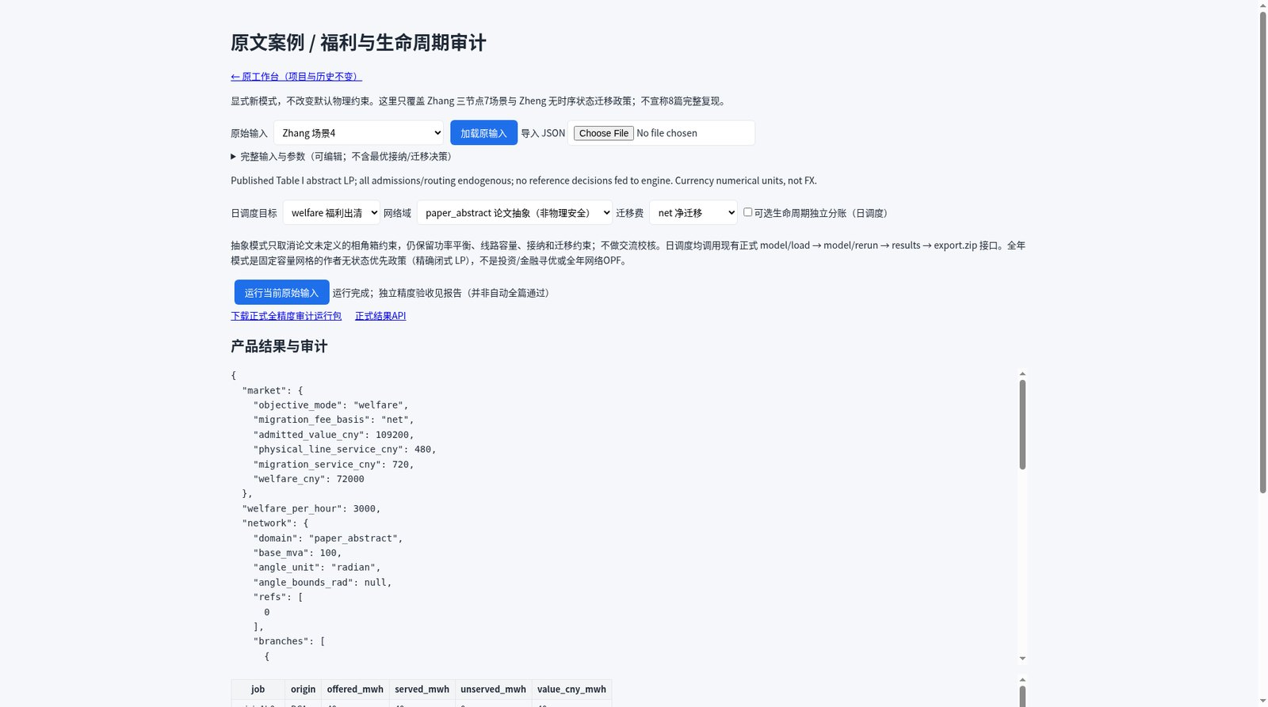
图 5-19 原文案例专页：Zhang 场景 4 抽象域福利（2026-11-07 截图）
注：拍摄 2026-11-07 约 10:00 Phase3 浏览器验收（Mock）。福利总额 72000、每小时 3000、B=0.5；论文原始输入，非现场数据。专页此后未见改动。
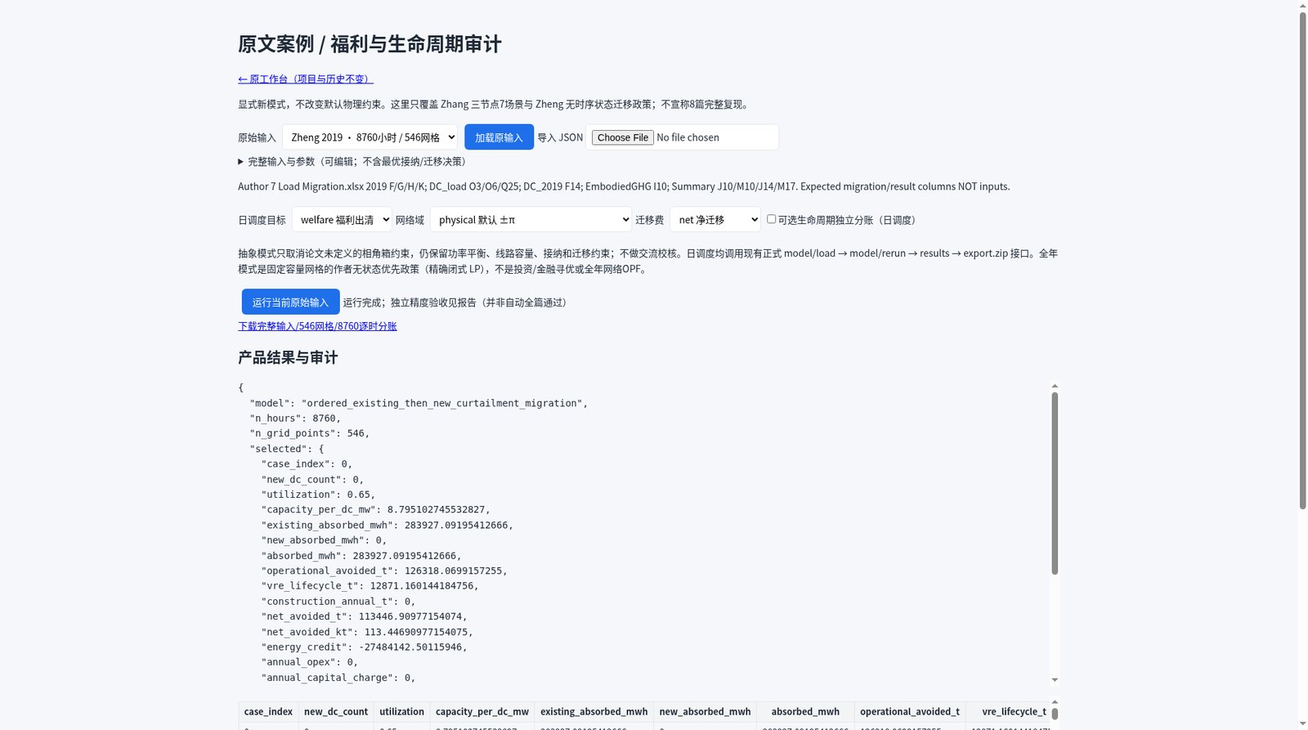
图 5-20 原文案例专页：Zheng 2019 年度摘要（2026-11-07 截图）
注：拍摄 2026-11-07 约 10:00 Phase3 浏览器验收（Mock）：8760 小时、546 网格；为作者政策的固定网格，不是全年投资优化。

5.18 知识库、技能卡、仿真器与设置
实现状态：【已实现】（外部仿真器部分缺失）
- 知识库：上传 PDF/DOCX/MD/TXT/CSV/.py/.mo/.m，分块后混合检索：jieba BM25 top20 ∪ 本地 bge-m3 稠密向量 top20 → RRF 融合 → bge-reranker-v2-m3 重排；回答标注“[来源: 文件#块]”。切换嵌入模型后需“重建向量索引”。评测集仅 12 条、语料 26 块，指标只作相对比较（hit@1 0.833、hit@3 1.000）。
- 技能卡：对话中“记住：…”保存结构化技能卡（任务类型/步骤/参数/校验/示例），类似任务自动检索复用；研究模式沉淀的方法卡/经验卡同样入库。
- 仿真器/工具（高级）：列出工具注册表与外部仿真器可用性。pandapower、ANDES、OpenDSS 可用；MATPOWER（octave-cli）、OpenModelica（omc）、ParaView（pvpython）在当前环境缺失，相关 6 项测试失败（见 1.5）。
- LLM 设置（高级）：OpenAI 兼容 Base URL、API Key（掩码显示）、模型名、Mock 开关、RAG 后端、碳强度来源（synthetic/file/url/carbon_aware_sdk；WattTime 为存根）。保存于 data/settings.json。
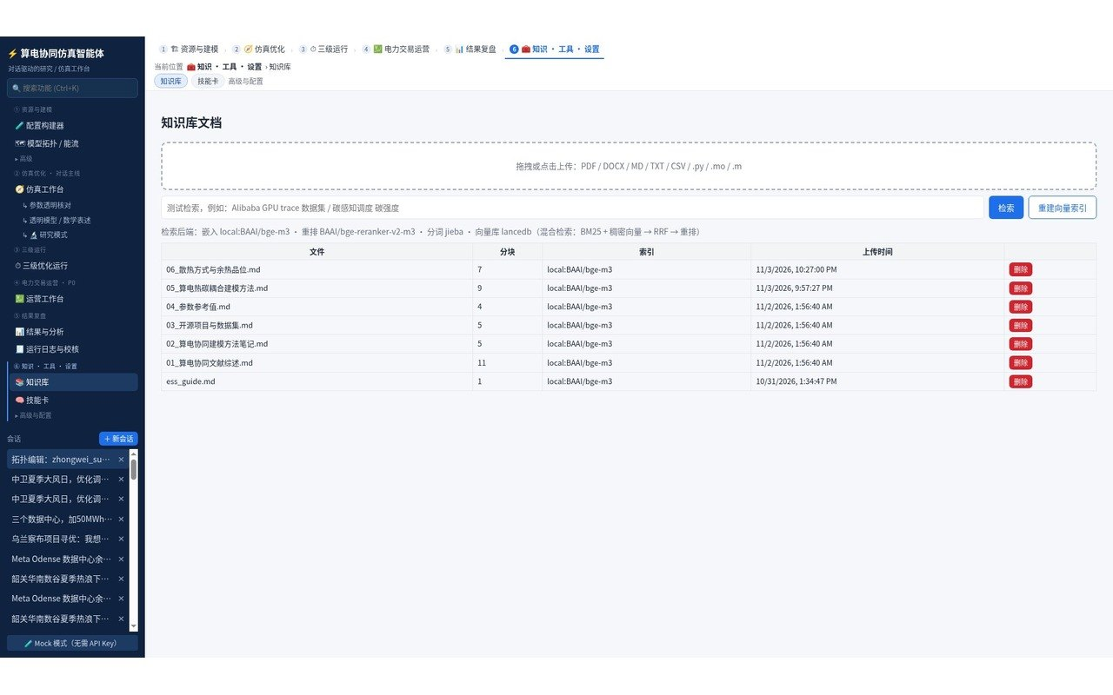
图 5-21 知识库（2026-11-06 截图）
注：拍摄 2026-11-06（Mock），只读浏览；左栏为旧版。未拍摄任何密钥或设置页。

6 跨模块主路径与典型场景
本章用典型场景说明模块如何串联。所有场景均为“公开数据 + 等效假设”，不是完整现场实测；数字仅用于说明产品行为与口径。

6.1 主路径 A：项目化日调度闭环（中卫等效场景）
场景构成：模板“风光储直供参考·中卫”（源自预设 zhongwei_summer_coupled：中卫夏季大风典型日，RC 热模型 + 动态 PUE + 蓄冷罐 + 预冷，碳权重 1，热参数为假设）+ 绑定公开资源“公开气象·中卫·2024-07-01”（Open-Meteo ERA5 2 m 干球温度，非机房现场测点）。风光、任务等未绑定曲线沿用原预设。
1. 资源与建模 → 项目与场景：创建项目 → 从模板新建场景（axis：中卫、2024、Asia/Shanghai、2024-07-01T00:00+08:00、60 min、24 点）。
2. 绑定公开中卫气象（若草稿原为示例地点，按 4.4 节显式替换并对齐时间轴）→ 校验与展开 → 发布 v1。
3. 仿真优化 → 版本化仿真任务：目标 cost 或 weighted_carbon，求解配置默认 → 创建冻结任务 → 运行。
4. 查看当时模型与结果 → 结果与分析（KPI/热安全/归因）→ 运行日志与 AC 校核 → 三级运行（日前基线、日内滚动）。
5. 下载审计运行包；必要时按原快照重跑。
2026-11-06 的验证记录（cases/product_foundation/results/workflow_validation.json）：中卫任务求解 optimal，目标净成本 −2,416,428.7 元（负值来自原场景含售电收入的净成本口径，不是交易策略超额收益），排放 4,650.4 tCO₂，热安全满足；同输入直接求解误差 0.026 元，原快照重跑误差 0。韶关、乌兰察布两套项目同样完成该闭环。

6.2 主路径 B：签出编辑 → 写回 → 发布新版本
2026-11-06 复验项目“UI复验-绑定修复-20261106-1336”中，场景“02-编辑写回与结果过期（中卫已匹配）”：签出草稿 → 在拓扑编辑器把 DC_A 的 PUE 由 1.35 改为 1.40 → 顶部提示未写回与旧结果过期 → 写回草稿（草稿 PUE=1.40，v1 仍为 1.35）→ 发布 v2 → 新任务 completed（成本约 2,095,413）；v1 基准任务仍为原结果（成本约 2,091,849）。两者互不覆盖。
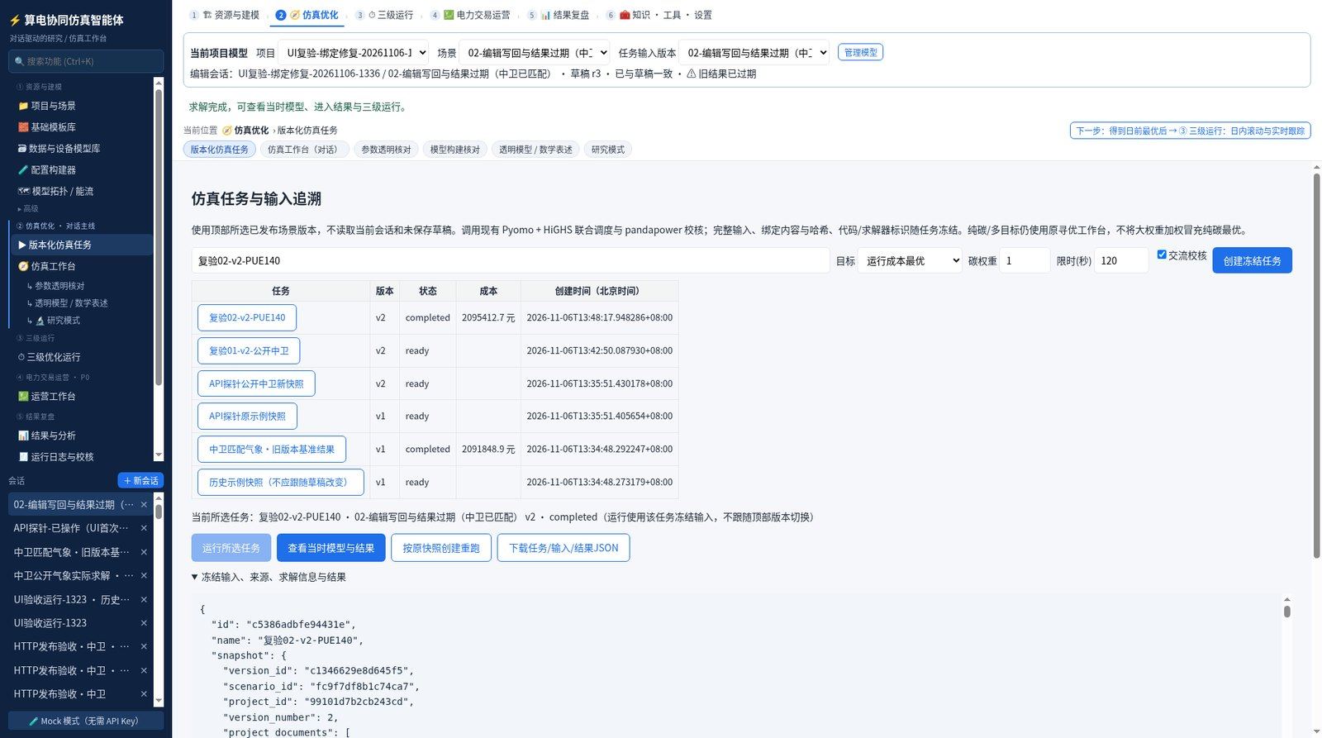
图 6-1 写回后以 v2 运行的新任务（2026-11-06 复验截图）
注：拍摄 2026-11-06 复验（Mock）。

6.3 主路径 C：日前 → 三级运行 → 交易沙盘 → 复盘
会话路径：仿真工作台求解日前最优 → 三级运行（基线/滚动/包络/实时）→ 电力交易运营（组合闭环）→ 结果复盘 → 沉淀技能卡。三级运行与交易沙盘都只支持 1h 能量型场景；两者的模型并不完全相同（交易沙盘使用 market.core 中独立的 scipy MILP，热安全采用“IT≤冷机 N−1 容量×高温降额”的简化），结论不能机械互换。
表 6-1 运营沙盘案例（seed=7，示范规则【假设】，沙盘测算）
组合 | 规则包 | 资源 | 净成本（元） | 对照（元） | 节省 | 偏差 | DR 申报/响应率 | 热安全
中卫（剔除上海 SH_EAST） | demo_ningxia | 3 DC+ESS+3 UPS+3 柴发 | 2,272,157 | 2,482,644 | 8.48% | 2.20% | 6.4 MW / 1.30 | 满足
乌兰察布 | demo_mengxi | 1 DC+ESS+UPS+柴发 | 985,953 | 1,172,933 | 15.94% | 1.67% | 4.3 MW / 0.87 | 满足（峰值 25.35 °C）
韶关 | demo_guangdong | 2 DC+2 UPS+2 柴发 | 1,310,650 | 1,443,704 | 9.22% | 1.72% | 1.9 MW / 1.09 | 满足（液冷 41.8 °C≤42）

说明：DR 响应率 >1 部分来自合成计量噪声；韶关液冷批处理 96 MWh 超出热安全可容纳 95.9 MWh 已告警。

6.4 主路径 D：年度 CFE 正式任务
项目内“年度CFE公开原输入”下拉 → 新建年度 CFE 独立场景 → 设置匹配政策与弹性 → 保存/校验/发布 → 版本化任务（cost、关闭 AC）→ 运行 → 年度结果（容量、三类份额、逐时来源）→ 正式 ZIP 独立重算。该路径与日调度路径分工：不会建立日会话、不能进入拓扑/AC/三级运行。

6.5 主路径 E：研究模式问题闭环
例：“中卫冬季想用余热供暖，看值不值”。研究模式生成问题卡 → 澄清末端类型/管线长度/热价 → 计划（基线/主方案/敏感性/压力测试/AC）→ 执行与诊断（末端温度、热网上限等）→ 证据化结论 → 方法卡/经验卡沉淀 → study_report。余热口径以终端实际取热为准（见 7.5）。

6.6 模块间数据交接
表 6-2 模块间数据交接
上游 | 交接对象 | 下游 | 规则
模板库 | 模板模型（复制） | 项目场景草稿 | 复制，不联动
资源库 | 固定版本资源 | 草稿绑定 → 发布展开 | 版本固定；新资源版本不影响旧版本
场景草稿 | 签出会话副本 | 拓扑/参数表/配置构建器/对话 | 编辑不改版本；写回生成新 revision
发布版本 | 冻结快照 | 版本化任务 | input_hash 复核
任务结果 | 历史展示副本会话 | 结果与分析、拓扑、三级运行 | 新副本，不借用当前会话
日前结果 | baseline_vN | 三级运行 | 仅 1h/能量型
案例场景 | 派生组合 | 交易沙盘 | 跨省资源剔除；仅 1h
研究结论 | 方法卡/经验卡 | 知识库/技能卡 | 用户勾选采纳后写入

7 关键算法与模型的功能设计
本章从功能视角说明主要模型：目标、约束、参数与单位，以及口径边界。公式为功能级表达，省略部分辅助变量；精确实现以所列源码为准。不同引擎路径（日调度、年度 8760、opt_cfe、opt_grid_feedback、opt_gpu、三级运行、交易沙盘）是各自独立的模型，彼此并不完全统一。

7.1 模型族与支持矩阵
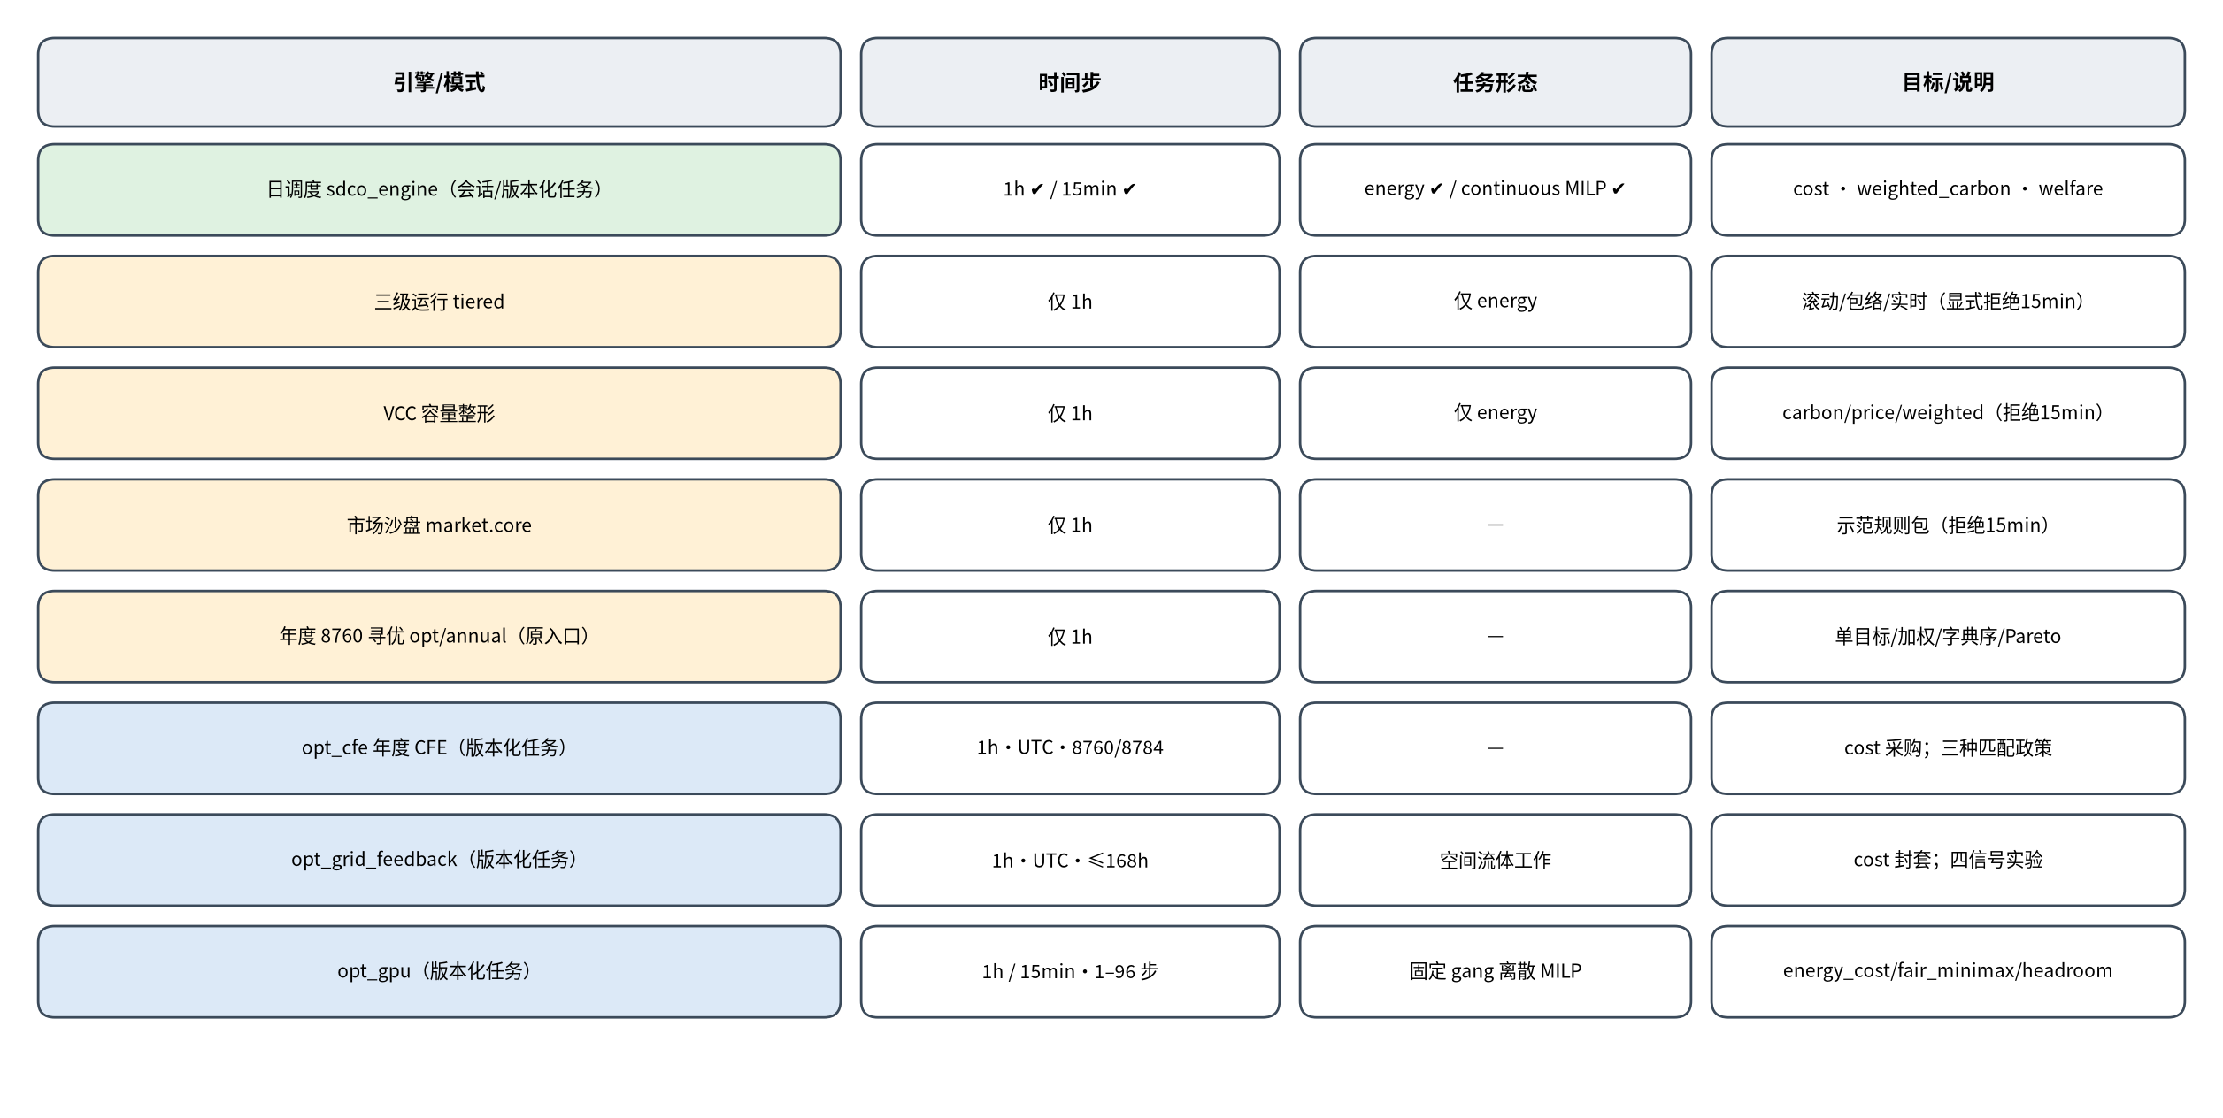
图 7-1 模型族与时间步/任务形态支持矩阵（自制原理图）
注：自制原理图；依据各引擎中的显式拒绝条件（time_axis.require_hourly、opt/engine.py、market/core.py、opt_* check_axis）。

7.2 日调度：多时段 DC-OPF 与成本目标
来源：app/tools/sdco_engine.py（solve，目标约在 440–486 行）。模型为多时段直流最优潮流线性规划，含整数连续任务时为 MILP；求解器 HiGHS（经 Pyomo appsi）。
成本主项（元）：
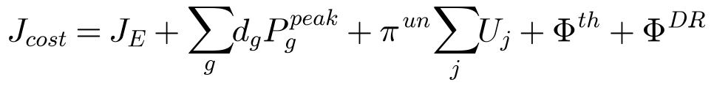 (7-1)
(7-2)
其中 c 为购电/机组价格（元/MWh），X 为外送电量对应功率（收入为负项），π^{cur} 为弃电惩罚（默认 500 元/MWh），δ 为储能循环费（合成固定 5 元/MWh-throughput，尚未可配置，见 T02），d_{g} 为需量电价、峰值功率记为 P^peak_g，二者乘积为需量电费，π^{un} 为未完成任务惩罚（默认 20000 元/MWh），Φ^{th} 为热相关惩罚减售热收入，Φ^{DR} 为需求响应收益/考核。PPA 照付不议按可发电量计费。
完整目标：
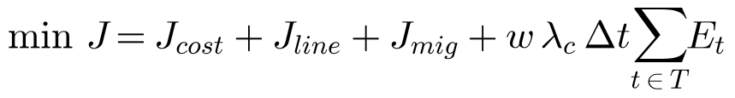 (7-3)
J_{line} 为显式线路服务费（|潮流|×元/MWh），J_{mig} 为迁移服务费（gross：双向之和；net：|净迁移|），w 为碳权重，λ_{c} 为碳价（元/tCO₂，默认 100）。cost 目标在版本化任务中显式置 w=0。
电网约束（功能表达）：
(7-4)
其中 τ 为变压器变比（2026-11-06 公开基准 B1a 修复，与 MATPOWER makeBdc 一致；SDCO_DC_IGNORE_TAP=1 仅用于复现旧值）。节点功率平衡、机组上下限与爬坡、外网购售上限、物理域相角箱 θ∈[−π, π]（paper_abstract 模式除外）均为硬约束。储能 SOC：
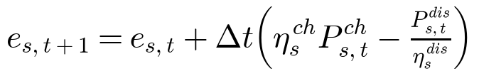 (7-5)
日末 SOC 不低于初值。数据中心电网侧功率在 constant_pue 模式为 PUE×IT（可选 idle_dynamic / pdu_pwl 硬件功率模型），coupled 模式由热模型给出逐时动态 PUE。交流校核（pandapower）仅针对峰值或指定时刻，不是全时段交流 OPF。

7.3 福利出清与服务费（研究可选）
objective_mode=welfare 时，任务须提供需求报价 v_{j}（元/MWh），carbon_weight 必须为 0。目标为最大化社会福利：
(7-6)
接纳与调度均内生，未接纳不再按惩罚计，而是失去报价价值。福利模式在版本化任务中可选，默认 cost 模型不变。G03 审计导出逐 job×时段×目的地分配、接纳、双向 gross/net、报价费用/潮流/相角；可选“锁主目标后最小 gross”（lexicographic_gross，主目标放宽默认 0，公差 ≤1e-4 元，第二阶段失败保留主解并标记）。

7.4 碳核算：位置/发电口径、平均/边际与生命周期
逐时碳强度来自区域曲线 κ（tCO₂/MWh）；缺省为全国因子 0.5306 × 合成日内形状 solar_dip（合成）。位置口径：
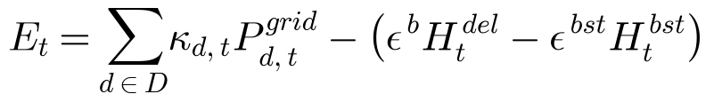 (7-7)
发电口径用外网区域曲线与本地机组排放因子 Σ ε_{g} P_{g}。H^{del} 为替代锅炉的终端供热，ε^{b} 为被替代锅炉因子（默认 0.40 tCO₂/MWh_th），H^{bst} 为燃气补热。carbon_basis 可选 average/marginal（边际曲线需显式给出）。位置口径未扣本地光伏（保守）。
生命周期分账（lifecycle_enabled，研究可选，不改变目标）：
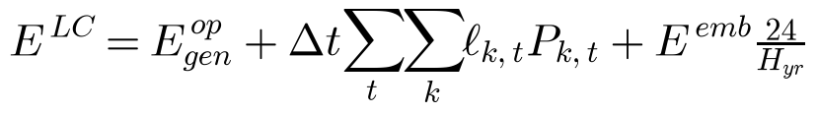 (7-8)
ℓ 为 VRE 生命周期强度（tCO₂e/MWh），E^{emb} 为年度建设隐含碳，H_{yr} 为年小时数（默认 8760）。可选反事实 jobs_origin_uniform 给出净避排。旧位置口径不被修改，两者分列。

7.5 热、冷却与余热
来源：app/tools/thermal.py、sdco_engine.py、app/heat_audit.py。coupled 模式每个数据中心采用两节点 RC 模型（机房空气快节点 + 建筑/机架慢节点），隐式欧拉离散：
(7-9)
Q^{room} 为冷机、自然冷却、蓄冷放冷与热泵取热的净移热，φ 为配电/UPS 等损耗比例（other_frac，默认 0.05）。热安全硬约束：
(7-10)
默认 T^{min}=18 °C、推荐上限 27 °C（超出软惩罚 300 元/(K·h)）、T^{allow}=32 °C、温变率 5 K/h、冷机 N+1。冷机 COP 随室外温度线性变化并限幅：
(7-11)
动态 PUE = (IT + 冷却 + 其他)/IT。余热热泵（余热品位模型）COP = η·T_{sink}/(T_{sink} − T_{evap})，源温不足时由燃气或电补热。
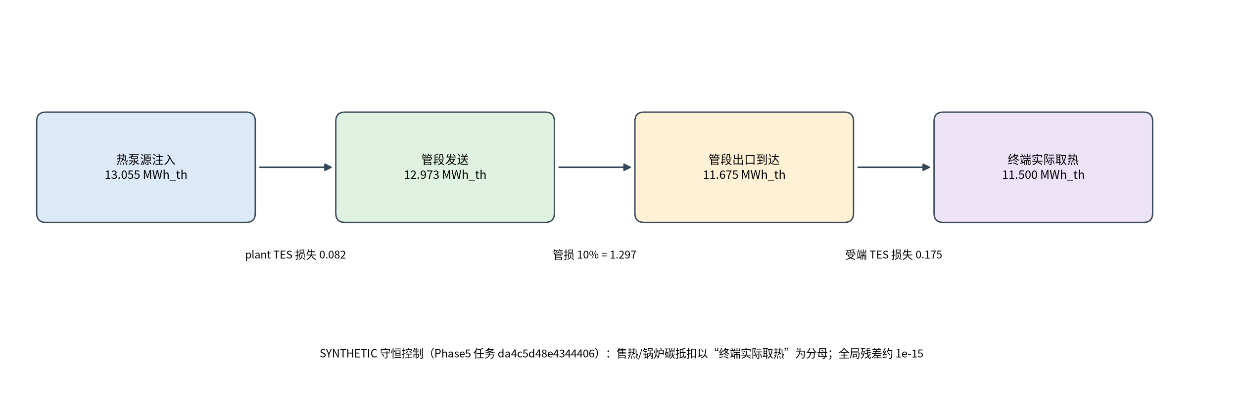
图 7-2 热边界分账（自制原理图，数值来自合成守恒控制）
注：自制原理图；数值取自 Phase5 合成守恒控制任务 da4c5d48e4344406（SYNTHETIC），不计论文精度。
余热口径（B05 修复）：多节点热网中，源注入 = 终端取热 + 管损 + 各节点储热损失 + 库存/在途变化；售热与锅炉碳抵扣以“终端实际取热”为分母，管段“到达量”（delivered_mwh 兼容保留，别名 arrived_mwh）是尚未经过受端储热/终端取热的边界，两者不同属于合理边界差异。修复了需求曲线误用旧单节点数组（12）而非节点需求和（11.5）的展示 bug；旧任务不回填。
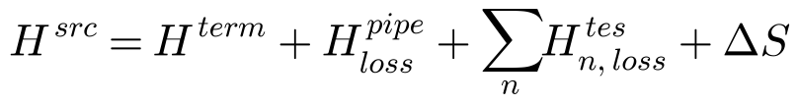 (7-12)

7.6 任务调度与迁移（能量型）
jobs 非空时替代 DC 聚合批处理模型。能量型任务为 LP（可连续切分、可多站同时运行）：
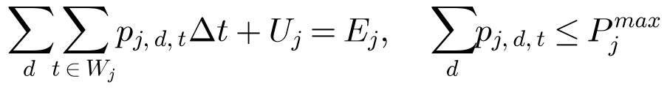 (7-13)
W_{j} 为 [release, deadline) 窗口；links 非空时仅允许沿链路迁移，受带宽（MW）约束，时延敏感任务不能走超限链路；迁入能耗 κ_{mig} 计入目的地负荷。G03 正式导出逐任务分配与迁移账（见 8.2）。

7.7 时间步守恒
Scenario.dt_hours ∈ {1, 0.25}，日总长 24 h，对应 24/96 点。所有能量量按功率×Δt 积分：
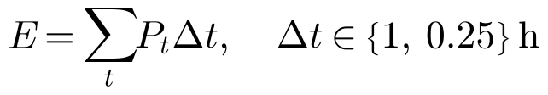 (7-14)
SOC、批任务/任务量、发电能量上限、迁移耗电/费用、线路费、电价/碳/DR/VRE 分账乘 Δt；峰需量费不乘 Δt；MW/h、K/h 坡度乘 Δt；RC 隐式欧拉、TES/储热/热管延迟与每小时损失均按物理小时换算（热管延迟 1 h = 15min 下 4 步）。15min 导出表统一 step/hour/duration_h（hour=step×0.25）；1h 保留整数 hour 格式（B04 修复）。1h 与 15min 最优值不要求相等（离散化与可决策网格不同）。显式“展开为 15 分钟”只做 sample-and-hold，不自动改保存对象。

7.8 整数连续任务与取消损失
execution_mode=continuous 的任务使用二进制状态流 MILP（app/tools/integer_jobs.py），不是 LP 四舍五入：每个任务有 pending、running(站点, 进度)、cooldown、done 状态，弧变量 y∈{0,1}：
(7-15)
规则：固定不可分功率、同站连续运行、截止期、历史初始进度（initial_progress_h、initial_dc）；允许重启时取消会丢弃全部已执行进度（无检查点、无无损暂停），可设重启延迟与取消费；required 与软任务分开。账本守恒：
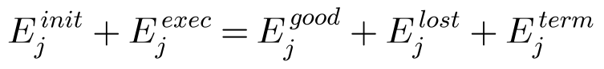 (7-16)
Phase4 控制例：初始 1 MWh + 本轮执行 3 = 完成 goodput 3 + 取消损失 1；电费 5 + 取消费 7 = 12，1h 与 15min 一致。MILP 公开界/gap/状态，不提供 LP 对偶。连续窗口不足为真实 infeasible（任务 failed），不伪装为零成本成功。原作者 144 h 滚动与 Azure 原表尚未复现（G04）。

7.9 年度 CFE 采购模型
来源：app/opt_cfe.py；合同 docs/OPT_CFE_MODEL_CONTRACT.zh.md；原文 arXiv 2405.00036 p4 式(1)(2)、p5 式(3)、p6 式(5)–(7)。
目标（年化货币，EUR/CNY/USD 须一致）：
(7-17)
K_{r} 为风/光容量（MW），P、E^{cap} 为电池功率（MW）与能量（MWh），全年只有一个容量变量；I_{t} 为外网进口，D_{t} 为放电，M_{t} 为虚拟迁移量，f 为迁移费。清洁电量 credit 定义：
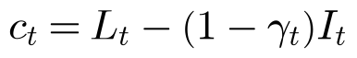 (7-18)
γ_{t} 为外网 CFE 份额（0~1，给定值，不是 tCO₂/MWh，也不是内生 LMCE）。三种政策：
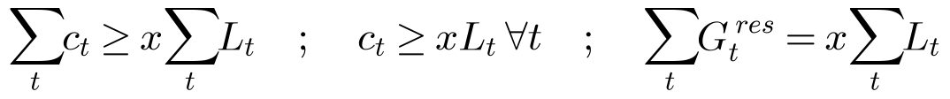 (7-19)
依次为 paper_cfe_score、hourly_cfe_floor、annual_res_share。x=1 时所有 γ<1 的进口必须为 0，逐小时无清洁缺口；annual_res_share=100% 仍可能白天弃售、夜间购灰电，系统如实显示小时缺口。空间/时间弹性：
(7-20)
迁移是虚拟工作而非跨区输电；允许同时充放（沿作者线性模型）；超额不卖电并从 credit 扣除。

7.10 电网再出清与 LMCE
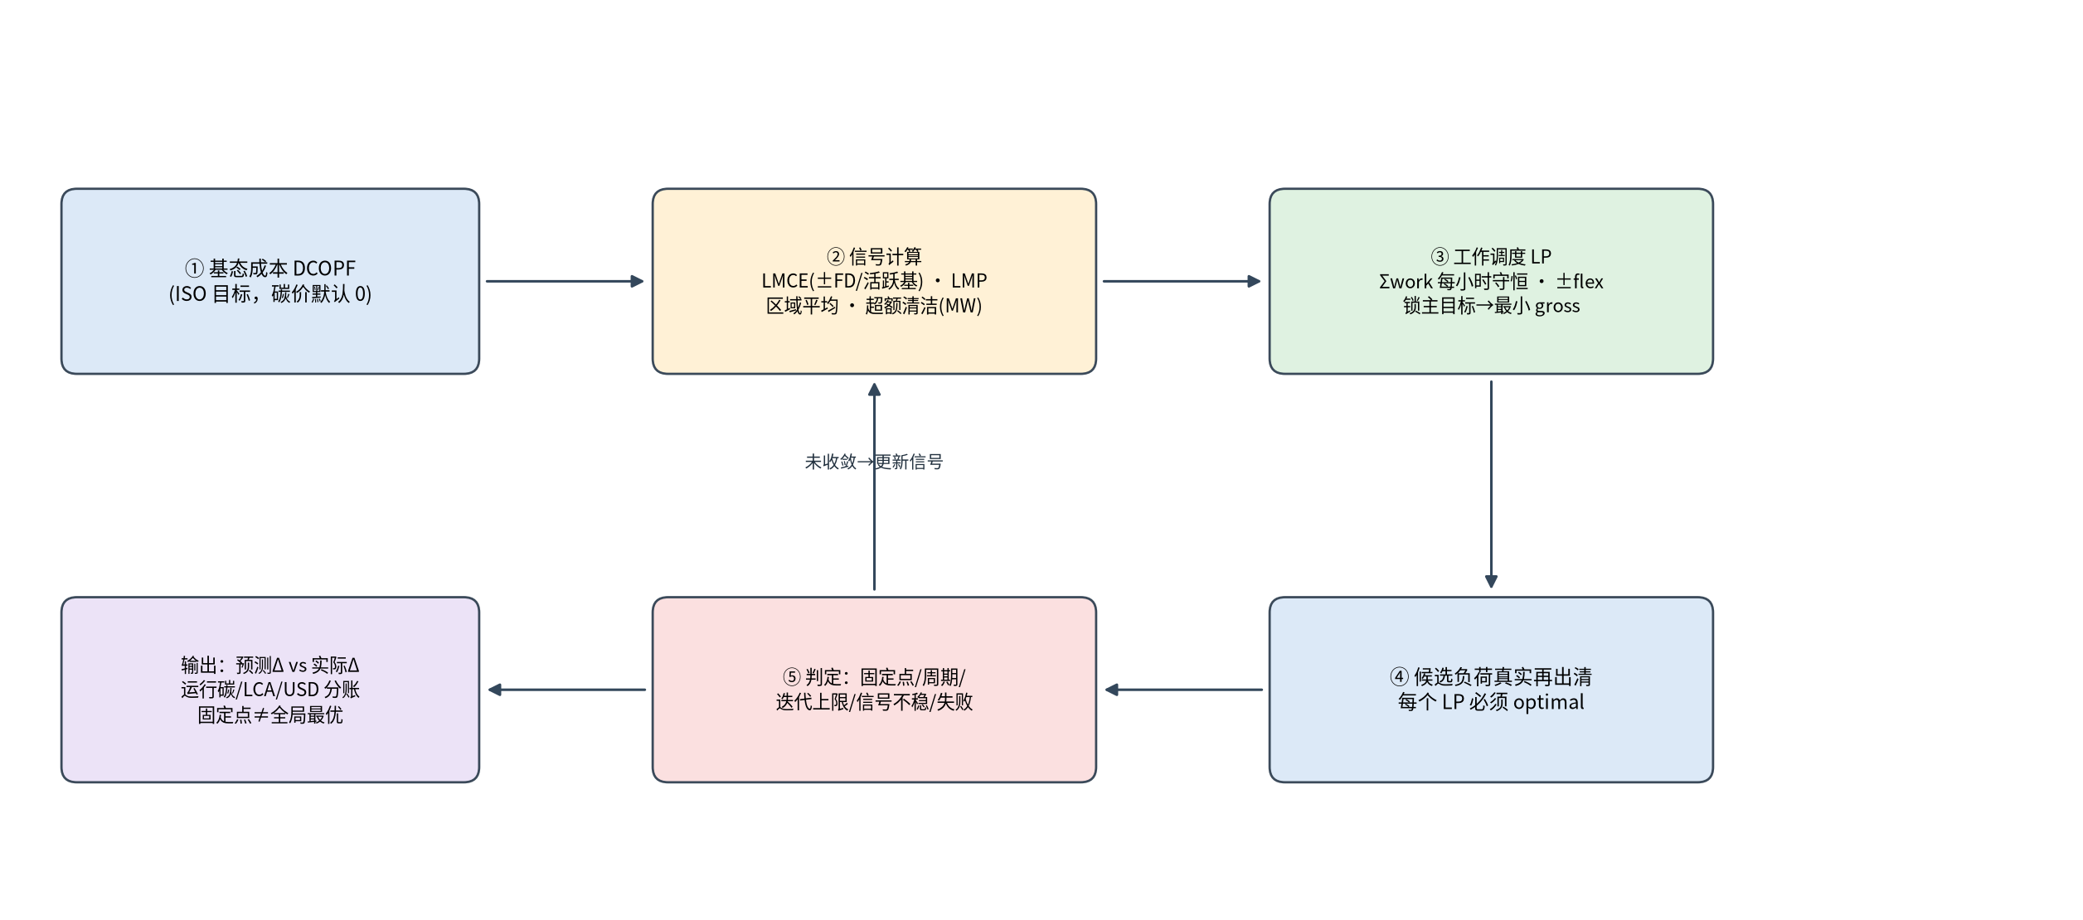
图 7-3 电网—计算反馈环（自制原理图）
注：自制原理图；依据 app/opt_grid_feedback.py 与 OPT_GRID_FEEDBACK_MODEL_CONTRACT。
ISO 出清目标（默认碳价 0，即纯经济出清）：
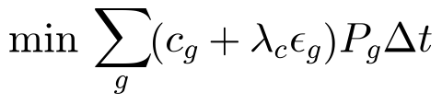 (7-21)
LMCE 以正向有限差分为主，同时保留负向/半步 FD 与原文(5)(6)活跃基解析导数：
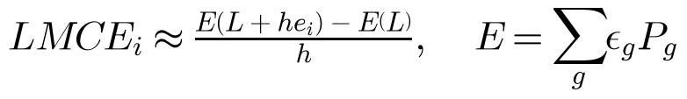 (7-22)
预测与实际分列：
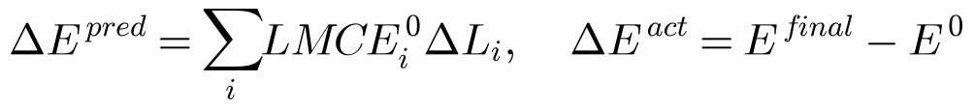 (7-23)
正 Δ 为增排。归一化分母 allowed_work=Σε·baseline。actual_cost_delta 只是全系统机组运行费（含显式碳价）的前后差，不是数据中心账单或利润。

7.11 GPU 功率帽与吞吐 SLA
每个任务的工作量与动作选择：
(7-24)
z 为 one-hot 离散动作（功率帽/暂停/完成后 idle/未发布 idle），ρ 为相对吞吐。能量与费用覆盖完整时域与全部 GPU（含未分配、idle、暂停、恢复尾段与固定非 GPU 功率）：
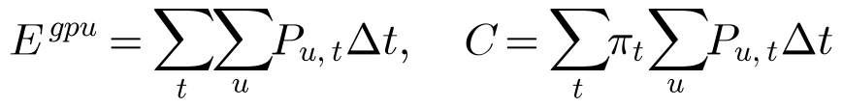 (7-25)
Flex 窗口 SLA（φ = 1、0.9、0.75、0.5 对应 Flex0–3）：
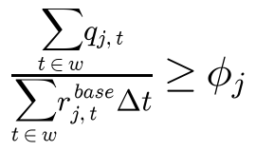 (7-26)
fair_minimax 变体先最小化余量使用比例，再锁定后最小电费：
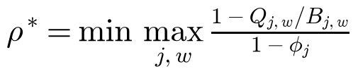 (7-27)
能量仍按整槽所选功率计，容量减有用工作记为 wasted_capacity_work_h（保守松弛）。cap 是动作标识，规划功耗来自显式测点，不把 cap 冒充实际功率。

7.12 交易沙盘 MILP、DR 基线与结算
日前 MILP（scipy milp/HiGHS）：min Σ价×购电 + 柴发成本 + 储能循环成本，约束含批处理能量守恒、IT ≤ min(cap_IT, 冷机 N−1 容量×(1 − 1%/K·max(0, T_{out} − 35)))【假设】、储能/UPS SOC（UPS 不低于备用底线）、柴发启停二进制、不倒送。结算：
(7-28)
DR 响应率（基线 B、实际 A、申报量 Q^{bid}）：
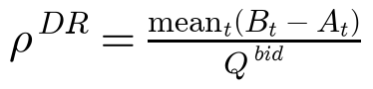 (7-29)
响应率 ≥0.8（规则包阈值）视为有效。对照为“未优化”（批处理均布、储能不动、不做日内）。B4 基准表明基线误差尾部决定误判率，当前不能用于正式结算。

7.13 三级运行算法要点
- 日前基线：在 run_dispatch 结果上导出基线（功率、IT、冷却/蓄冷、DR 承诺、热裕度）并版本化。
- 日内滚动：solve(..., roll=…) 锁定已过时段实际值，重解剩余窗口，目标加相对基线偏离惩罚；可选 SOC 实测更新（soc_source、soc_deviation 透明报告）。
- 可行响应域：固定其他决策，对关口功率做上/下调 max/min LP，按阶段收缩输出 P_{up}/P_down 与紧约束。
- 实时跟踪：MPC-lite（短视窗）或 rules（冷却 PI 式 + 电池跟踪：设施功率高于信号放电、低于充电，SOC 走廊限制），单节点 RC 校核温度。
- 仅 1h/能量型；不是实时 EMS，ANDES/OpenDSS 仅作校核。

7.14 主要参数与单位
表 7-1 主要参数、默认值与单位（默认值均为合成/假设，须按场景校准）
参数 | 默认 | 单位 | 说明
dt_hours | 1（可 0.25） | h | 日调度时间步
carbon_factor | 0.5306 | tCO₂/MWh | 全国电网平均因子（合成日内形状）
carbon_price_cny_t | 100 | 元/tCO₂ | 碳价
carbon_weight w | 0（任务 weighted_carbon 默认 1） | — | 成本+w×碳价×排放
pv_curtail_penalty | 500 | 元/MWh | 弃电惩罚
unserved_penalty_cny_mwh | 20000 | 元/MWh | 未完成任务惩罚（cost 模式）
储能循环费 δ | 5（不可配置） | 元/MWh | 合成常量，T02
PUE（数据中心） | 1.35 | — | constant_pue 模式
t_min / t_rec_max / t_allow_max | 18 / 27 / 32 | °C | 入口温度边界
ramp_max_k_h | 5 | K/h | 温变率
cop_ref / 斜率 | 5.5 / 0.12 | — / 1/K | 冷机 COP
boiler_ef_t_mwh_th | 0.40 | tCO₂/MWh_th | 被替代锅炉排放因子
time_limit_s | 120（≤600） | s | 求解软限，不含排队/建模/导出
grid_CFE γ | 输入 | 0~1 | 外网 CFE 份额（opt_cfe）
GPU idle/pause | 输入（反事实 100） | W/GPU | opt_gpu 显式给定

8 接口、导出与审计设计

8.1 执行域与求解排队
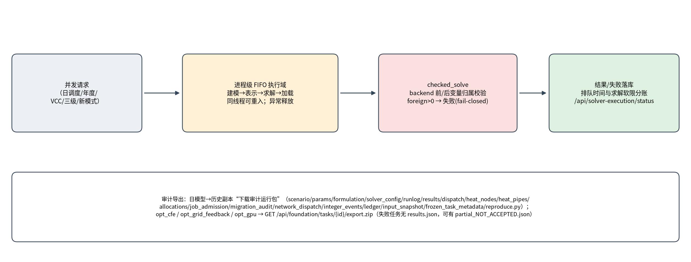
图 8-1 求解执行域与审计链（自制原理图）
注：自制原理图；依据 app/solver_execution.py、B07_ROOT_CAUSE.zh.md。
【已实现】B07/B08 修复后，日调度、年度 CFE、VCC、三级运行四类完整 Pyomo 管线进入进程级 FIFO 执行域：同一进程任何时刻只有一个 Pyomo 模型在建模/求解/取值，变量归属在求解前后校验，异常时 fail-closed（任务标记 failed 并保留完整错误）。/api/solver-execution/status 返回当前执行域状态（只读）。求解时限只计算求解器本身，排队、建模、导出另计。依赖的 multiprocessing 延迟回调在任何请求线程前解析（B08），不禁用 RAG。

8.2 导出包内容
表 8-1 各模式审计导出包
模式 | 入口 | 主要文件 | 说明
日调度（会话/冻结任务） | GET /api/sessions/{sid}/export.zip | scenario.json、params.json、formulation.json、solver_config.json、input_snapshot.json、frozen_task_metadata.json、runlog.json、results.json、dispatch_*.csv、jobs/links/allocations/job_admission/migration_audit/network_dispatch_*.csv、heat_nodes/heat_pipes_*.csv、integer_events/ledger_*.csv、audit_*.json、reproduce.py、README.md | reproduce.py 可脱离服务重算并对比
年度 CFE | GET /api/foundation/tasks/{id}/export.zip | input_snapshot.json、model.json、task_metadata.json、results.json、hourly.csv、spatial_flows.csv、daily_work.csv、README.json | 回放已存结果，不是重新求解
电网再出清 | 同上 | …、signals/basis/iterations/generation/lines/work/migrations.csv、README.json | 失败任务导出 partial_NOT_ACCEPTED.json
GPU | 同上 | …、gpu_slots/job_slots/jobs/sla_windows/hourly/solver_phases.csv、README.json | 不含 PUE/热证书，不是设备指令
交易沙盘申报 | GET /api/market/bids/{id}/export.csv / .xlsx | 申报单 | 模板为示意，非交易中心正式格式

审计字段统一包含 input_hash、execution_code_hash、execution_solver_identity、创建与完成时间；B02 修复后输入摘要采用 canonical_export_json_v1，导出 scenario.json 的独立规范摘要与 execution_context.input_model_hash 逐包相等。

8.3 REST 接口概览
表 8-2 主要 REST 接口分组（2026-11-10 代码核对）
前缀 | 主要能力
/api/foundation | catalog、projects、scenarios（draft/bind/validate/publish/checkout）、versions、templates、library、tasks（run/rerun/open/export.zip）、sessions/{sid}/context/import/save-draft
/api/sessions/{sid}/… | model（init/edit/convert/element/layout/undo/redo/validate/rerun/load）、workflow（confirm/run）、params、solver、formulation、runlog、results、export.zip、config/build/sweep/heat_study、tier（baseline/patch/reoptimize/envelope/realtime/backup/emergency/coupling）、study、calibrate/power、check_year_days、heat/multi
/api/opt-cfe、/api/opt-grid-feedback、/api/opt-gpu | presets、presets/{key}、validate（任务经 /api/foundation 运行）
/api/market | info、rules、portfolios（from_case/capability/prices/dayahead/loop/import）、dr/baseline、bids（transition/external_submit→403/export）、audit（verify）、runs
/api/kb、/api/cards、/api/settings | 知识库文档/检索/重建索引、技能卡、设置
其他 | /api/chat（stream）、/api/scenario/presets、schema、default、/api/jobs/generate、/api/carbon/profile、/api/simulators、/api/time-axis/resample-hourly、/api/paper-reproduction/*、/api/solver-execution/status、/health

接口无鉴权（A12），默认仅本机使用；不应暴露到公网。

8.4 对话工具
对话与研究模式共注册 47 个工具，覆盖场景初始化/预设、模型编辑、参数、求解、结果、AC 校核、配置构建、三级运行、知识库检索、技能卡、研究计划等。opt_cfe、opt_grid_feedback、opt_gpu 三类独立模式目前没有对话工具，只能在项目页操作。Mock 模式下 LLM 回复由规则生成，用于演示与测试，不代表真实大模型效果。

8.5 交易沙盘审计链
【已实现】交易沙盘每次申报、状态迁移、结算写入审计日志，每条记录含前一条哈希，形成 SHA256 哈希链；/api/market/audit/verify 校验链完整性。审批流 draft → submitted → approved/rejected → sandbox_cleared → settled，approved 需与提交人不同的审批人（四眼原则）。external_submit 恒抛出 PermissionError 并返回 HTTP 403，没有任何真实交易所连接。

9 已知限制、缺陷与路线

9.1 测试与验收口径
表 9-1 当前测试与验收口径（截至 2026-11-07，本次未重跑）
项 | 结果 | 说明
全量 pytest（2026-11-07 14:27 Asia/Shanghai） | 401 项：392 通过 / 6 失败 / 3 跳过，exit 1 | 6 失败均为 octave-cli、omc、pvpython 缺失（B09）；3 跳过为旧基线 oracle 文件缺失；执行代码哈希 5067bc78…
服务健康检查（2026-11-10） | /health 返回 ok、mock=true | 仅说明服务可达，不等于浏览器视觉验收
浏览器视觉验收 | Phase5 之后未完成 | Chrome 访问 127.0.0.1:8080 ERR_CONNECTION_REFUSED（B10），根因未定
项目基础层 UI 复验 | 2026-11-06 完成 | 截图见 4、5 章
Phase3 浏览器验收 | 2026-11-07 约 10:00 完成 | B01 容量标签、冻结快照、福利摘要、年度摘要截图

注：因此本文不宣称“全量测试全绿”或“最新界面已全部视觉验收”。Phase4 以后新增的整数任务、15min 迁移表、热边界、年度 CFE、电网再出清、GPU 界面均缺少当前真实截图，本文以原理图代替并标注。

9.2 论文复现边界
表 9-2 论文复现覆盖边界（依据 docs/issue_register.json，as_of 2026-11-07）
编号 | 主题 | 状态 | 边界
G01 | 福利出清（Zhang） | 【已实现】独立验收通过 | 7 场景完整福利未全部保持；无多跳中继网络
G02 | 生命周期分账（Zheng 2019） | 【已实现】 | 默认运行碳不变；非全年投资/电网 OPF；8760/546 电网范围未复现
G03 | 逐任务/迁移审计 | 【已实现】 | 非 VM 字节/预拷贝网络模型
D01 | 抽象 B/相角域 | 【已实现】paper_abstract | 默认 physical 保留 ±π 相角箱
G04 | 整数连续任务 | 【部分实现】 | 日窗口已实现；原作者 144 h 滚动、Azure 原表、Table1 未复现
G05 | 年度 CFE 采购（Riepin） | 【部分实现】 | 3 组原 8760 闭环；完整背景 4 配置未完成，600s 尝试未达最优
G06 | 15min 时间步（SustainDC） | 【部分实现】 | 守恒已实现；原 31 天机架/HVAC/水塔环境未复现
G07 | GPU 功率帽（Emerald） | 【部分实现】 | 离散变体；hybrid 交错/resize 未实现；原现场 212 jobs 未对齐
G08 | 电网再出清/LMCE（Lindberg） | 【部分实现】 | 闰日 4h 变体；8784 全年闭环 ≤168h 上限拒绝
E01 | Ma 39 节点双层 | 【未实现】 | 原曲线/修改网络未得
T01 | 年度/三级/VCC/市场 × 15min/整数 | 【未实现】显式拒绝 | 不静默回退
T02 | 储能循环费 5 元/MWh | 【已知缺陷】不可配置 | 旧合成常量

八篇论文并未全部完整复现；跨模块耦合（例如 CFE × 电网反馈 × GPU 联合）尚未实现。

9.3 运行与实现缺陷
表 9-3 运行/实现缺陷与修复状态
编号 | 问题 | 状态
B01 | 装机容量误当实际负荷峰值产生欠供误报 | 已修复，峰值与装机分列
B02 | 摘要整数/浮点表示不一致 | 已修复
B03 | AC 备用 PV 路径 dt、DR 旧整点合同、热统计双 dt | 已修复
B04 | 1h hour 格式与 15min 迁移/网络时间元数据 | 已修复
B05 | 余热终端/到达分账、多节点需求序列 | 已修复；旧任务不回填
B06 | 弹性迁移导致份额除零 | 已修复（份额 null）；浏览器显示待验
D02 | 发布代码剥离 DSM 节点 | 已查证并分模型
B07 | Pyomo 共享变量收集器跨线程污染 | 已修复（FIFO 执行域）
B08 | tee 锁替换竞态 | 已修复
B09 | 外部仿真工具缺失，全量非绿 | 【已知缺陷】未修复（环境）
B10 | 浏览器无法访问 8080 | 【已知缺陷】未修复（环境）
B11 | GPU 逐卡 idle 写成平均 | 已修复，旧任务不回填
B12 | 无独立验证字段时误显示留出通过 | 已修复文字；浏览器待验

9.4 2026-11-06 审计问题复核（A01–A12）
表 9-4 2026-11-06 审计问题本次复核结果（2026-11-10 代码只读核对）
编号 | 问题 | 本次结论
A01 | 实时规则电池符号 | 已修复：设施功率高于信号时放电，有回归测试
A02 | _site_mw 仅加总数据中心 grid_MW | 仍存在
A03 | 默认 40 MWh 虚拟电池 | 仍存在
A04 | 日检查 AC 字段过滤缺 voltage_ok/loading_ok | 仍存在
A05 | dr_baseline_v2 未接入 REST/UI | 仍存在
A06 | check_bid 按 planned 量而非全部中标曲线复解 | 仍存在（market/core.py check_bid 仍取 planned_mw）
A07 | 交易页每次加载按案例重建组合，历史价格导入不持久 | 仍存在（market.js loadCap 每次 from_case）
A08 | verify_full 未重新加约束校核 | 仍存在
A08b | apply_caps 命名歧义 | 仍存在
A09 | 批量截断最小值警告 | 仍存在
A10 | tier.js 硬编码“光伏降 10%”、from_t=8、replace:true | 仍存在
A11 | 年度平衡 ≥、无进口上限 | 未验证
A12 | 无鉴权 | 仍存在

9.5 产品边界与路线建议
- 规则包为示范，不是中国现行官方规则；交易沙盘不能真实提交。
- DR 基线公开验证未达到正式结算标准。
- 统一冻结任务以 24h 日调度为主；8760/投资多目标需走原入口或年度 CFE 独立模式。
- 建议路线：① 恢复受信运行环境（B09）与浏览器（B10）并补全视觉验收；② 年度/三级/VCC/市场的 15min 与整数适配（T01）；③ 储能循环费可配置（T02）；④ 处理 A02–A12 剩余项与鉴权；⑤ 推进论文剩余范围与跨模块耦合；⑥ 为独立模式补对话工具。

10 附录

10.1 术语
表 10-1 术语表
术语 | 说明
项目/场景/版本/任务 | 项目基础层四级对象；版本不可变，任务冻结输入快照
草稿 revision | 草稿的乐观锁序号，写回需匹配
绑定（binding） | 把资源库固定版本资源接入草稿字段
时间轴不匹配（axis_mismatch） | 资源与草稿的地点/年份/时区/起点/步长/长度/单位不一致
冻结快照 | 任务创建时的完整输入副本，含 input_hash
签出会话 | 从版本或草稿生成的可编辑会话副本
热安全 | 入口温度/温变率/冷机 N−1 等约束全部满足
CFE | 无碳电力（carbon-free energy）
LMCE | 节点边际碳排放（locational marginal carbon emission）
goodput | 任务实际有效完成的工作量
SLA | 服务水平约束，此处为吞吐比例下限
研究可选 | 默认关闭、需显式开启的研究性能力
Mock | 无真实大模型时的规则化对话模式

10.2 符号表
表 10-2 主要符号
符号 | 含义 | 单位
Δt | 时间步长 | h
P | 功率 | MW
E | 能量 | MWh
c、p、π | 价格/成本系数 | 元/MWh
κ、ε | 碳强度/排放因子 | tCO₂/MWh
λ_{c} | 碳价 | 元/tCO₂
w | 碳权重 | —
θ | 节点相角 | rad
x、τ | 线路电抗、变比 | p.u.、—
T^{in}、T^{out} | 入口温度、室外温度 | °C
C_{a}、UA | 热容、换热系数 | MWh_th/K、MW_th/K
η | 充放电效率 | —
K | 新建容量 | MW
γ | 外网 CFE 份额 | 0~1
φ | SLA 吞吐比例下限 | —
ρ | 相对吞吐 | —
U | 未完成能量 | MWh

10.3 入口清单
表 10-3 界面入口清单（依据 app/static/nav.js 与 index.html，2026-11-10）
域 | 入口
资源与建模 | 项目与场景、模板库、资源库、配置构建器、模型拓扑、场景 JSON（高级）
仿真优化 | 版本化仿真任务、仿真工作台、参数表、数学模型、求解配置、研究模式
三级运行 | 三级运行
运营 | 电力交易运营
复盘 | 结果与分析、运行日志与 AC 校核
工具箱 | 知识库、技能卡、仿真器（高级）、设置（高级）
独立专页 | /paper-reproduction 原文案例 / 福利与生命周期审计

注：docs/navigation_map.md（2026-11-06）未包含项目基础层与新增独立模式入口，以代码 nav.js 为准。

10.4 参考与证据路径
表 10-4 主要参考与证据（均为本机只读路径）
类别 | 路径
产品说明 | /workspace/sim-agent/README.md、USAGE.md（README 未覆盖 Phase5 以后内容）
项目基础层 | /workspace/sim-agent/docs/product_foundation*.md
论文复现 | /workspace/sim-agent/docs/PAPER_REPRODUCTION_PHASE3–7.zh.md
模型合同 | /workspace/sim-agent/docs/OPT_*_MODEL_CONTRACT*.md
问题登记 | /workspace/sim-agent/docs/issue_register*.json
根因 | /workspace/sim-agent/docs/B07_ROOT_CAUSE.zh.md
浏览器回放清单 | /workspace/sim-agent/docs/BROWSER_REPLAY_PHASE3–7.zh.md
交易沙盘 | /workspace/sim-agent/docs/market_ops_p0.md
公开基准 | /workspace/sim-agent/docs/public_benchmark.md
全量测试结果 | /workspace/sim-agent-phase7-evidence/current_full_result.json
中卫闭环验证 | /workspace/sim-agent/cases/product_foundation/results/workflow_validation.json

10.5 截图使用说明
表 10-5 截图来源与一致性
来源目录 | 拍摄时间 | 模式 | 与当前界面一致性
screens/foundation/、retest/ | 2026-11-06 | Mock，示例/公开气象 | 项目基础层主体一致；不含 2026-11-07 起新增的“⑤ 原文案例”链接与独立模式卡片
screens/paper-phase3/ | 2026-11-07 约 10:00 | Mock，Phase3 验收项目 | Phase3 时界面；Phase4+ 未覆盖
product-docs-20261106/screens/ | 2026-11-06 | Mock，中卫等案例 | 左侧导航为旧版，缺项目基础层入口；功能区内容基本一致
本文自制原理图 | 2026-11-10 | — | 依据代码与文档绘制，“无当前真实截图”

所有截图均为本机 Mock 模式实拍，未作修改；未补拍新截图（浏览器访问受阻，B10）。

